8
児童生徒アンケート調査集計結果

- 次のグラフは、児童生徒アンケート調査の結果と、令和７年度の県調査結果及び令和６年度の全国調査結果の体力合計点との関係を比較し、表したものである。

ア 小学校第５学年段階（10歳）
１．運動部やスポーツクラブへの所属

・運動部やスポーツクラブへ所属している児童の方が体力合計点が高い。
（グラフ12）
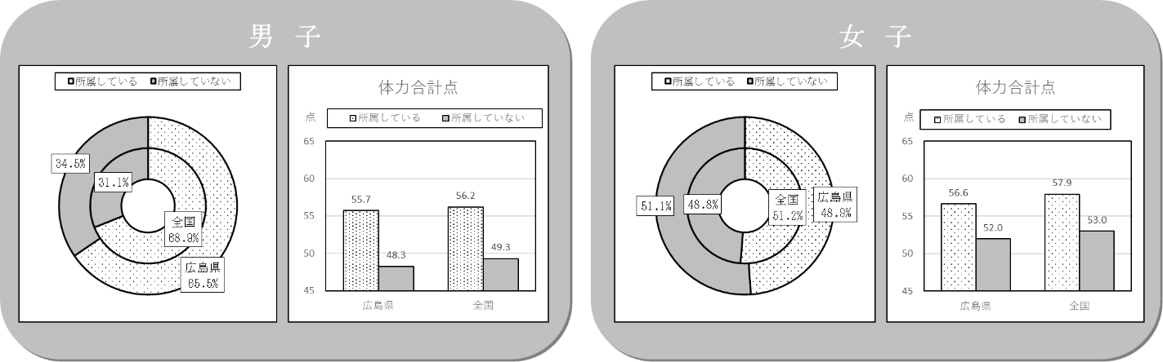

１—（２）所属していない理由

（グラフ13）
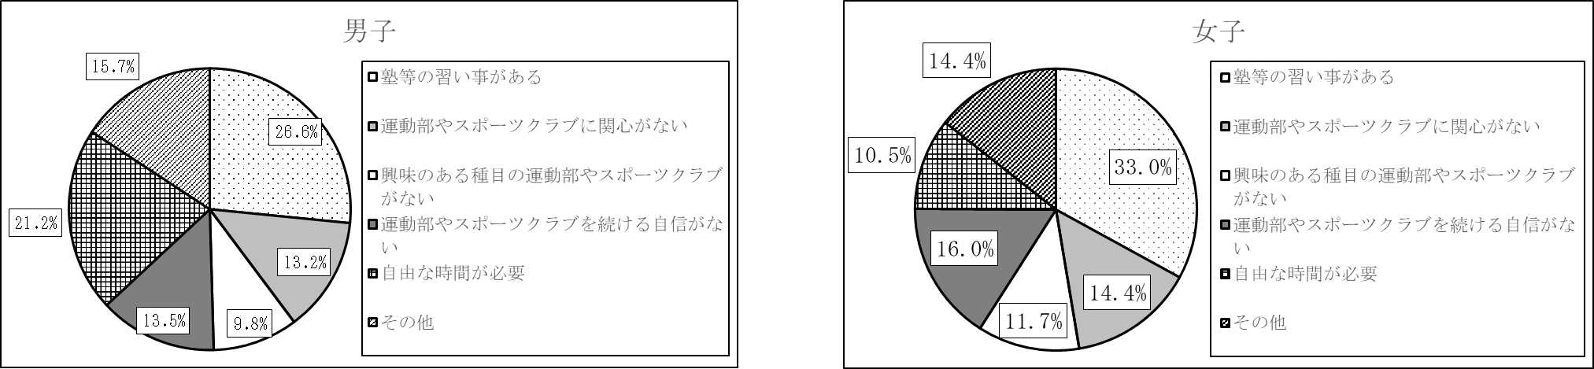

２．運動・スポーツの実施状況

・運動・スポーツの実施頻度が高い児童の方が体力合計点が高い。
（グラフ14）
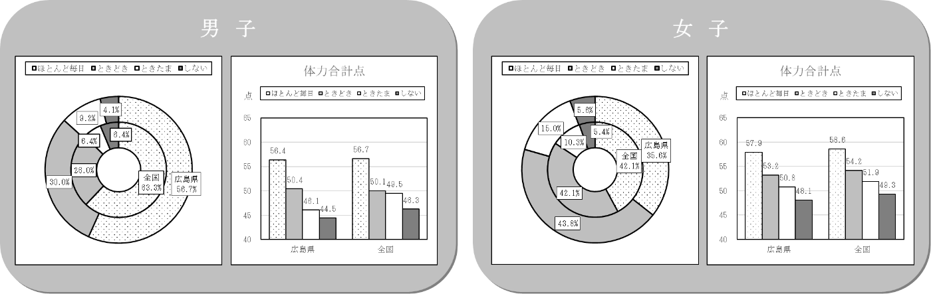

３．１日の運動・スポーツの実施時間

・１日の運動・スポーツ実施時間の多い児童の方が体力合計点が高い。
（グラフ15）
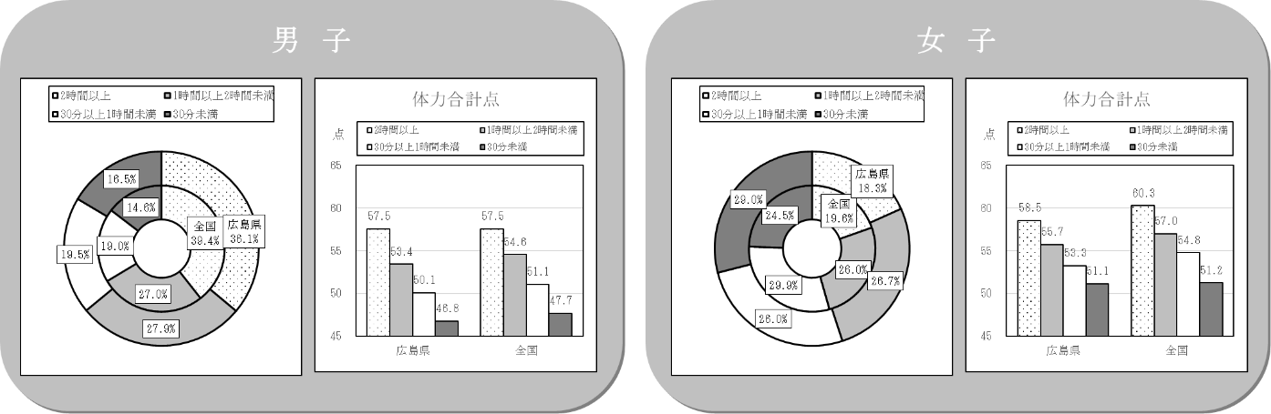

４．運動・スポーツが好き

・運動・スポーツが好きな児童の方が体力合計点が高い。
（グラフ16）
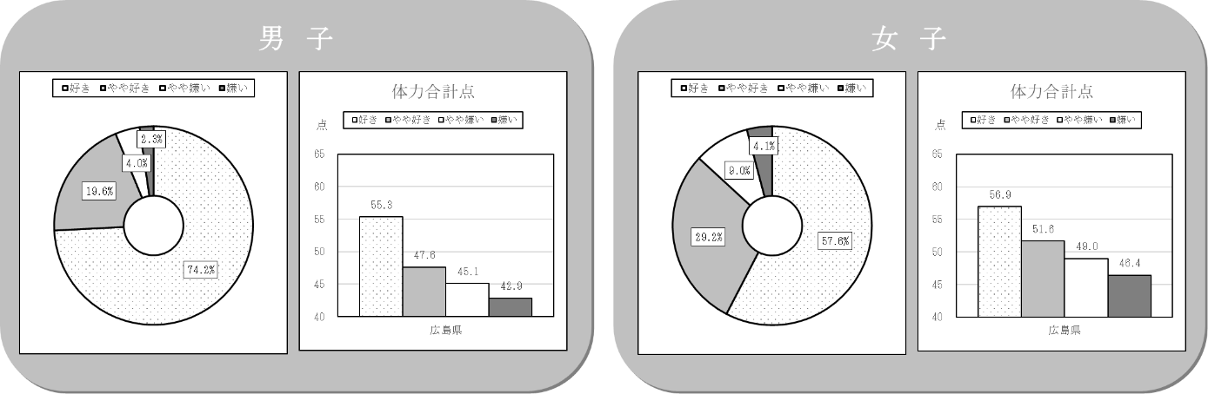

５．自主的に運動・スポーツの時間をもちたい
・運動・スポーツの時間をもちたいと思う児童の方が体力合計点が高い。
（グラフ17）
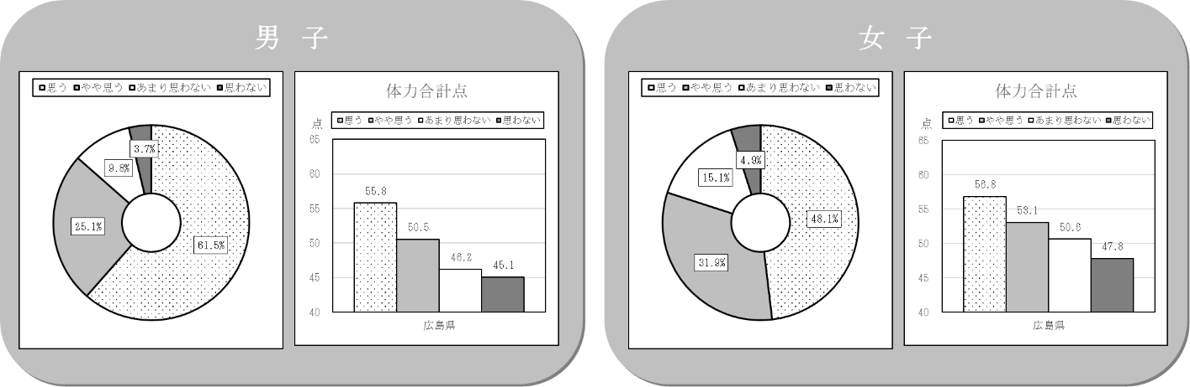

６．体育の授業が楽しい
・体育の授業が楽しいと感じる児童の方が体力合計点が高い。
（グラフ18）
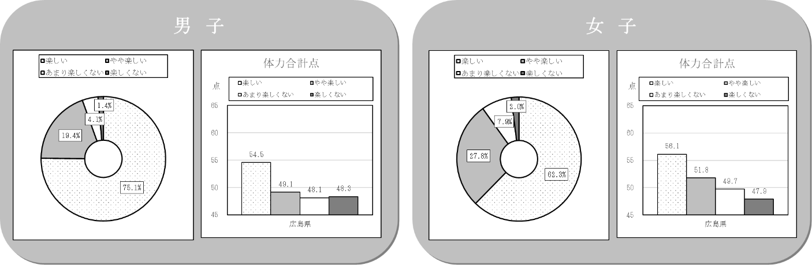

７．１日の睡眠時間
・睡眠時間が長い児童の方が体力合計点が高い。
（グラフ19）
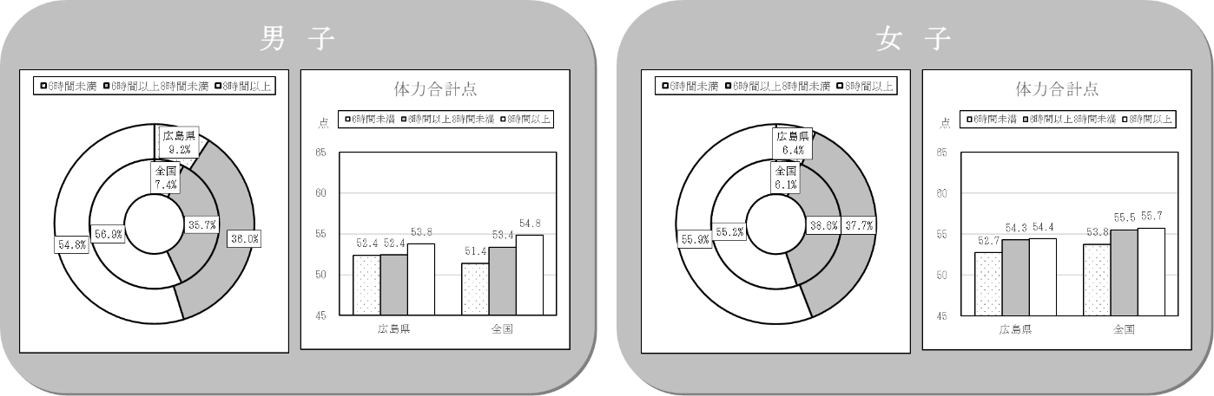

８．テレビ視聴等の時間
・「３時間以上」テレビ等を視聴している児童は体力合計点が低い。
（グラフ20）
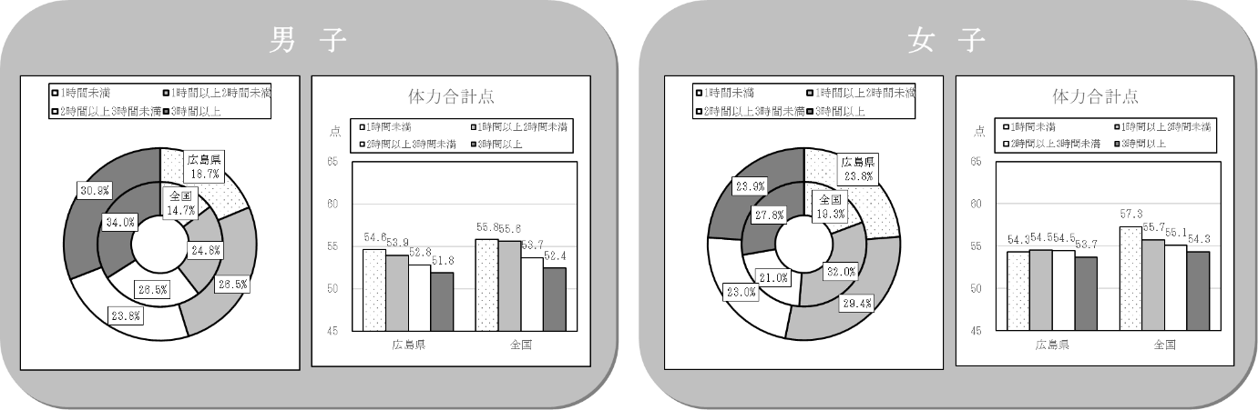

９．運動・スポーツでやりたいことがある
・運動・スポーツでやりたいことがある児童の方が体力合計点が高い。
（グラフ21）
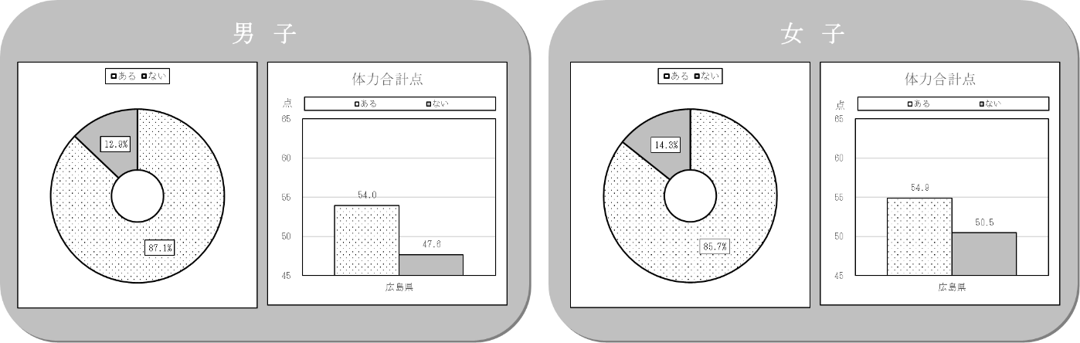

９—（２）運動・スポーツでやりたいこと

（グラフ22）
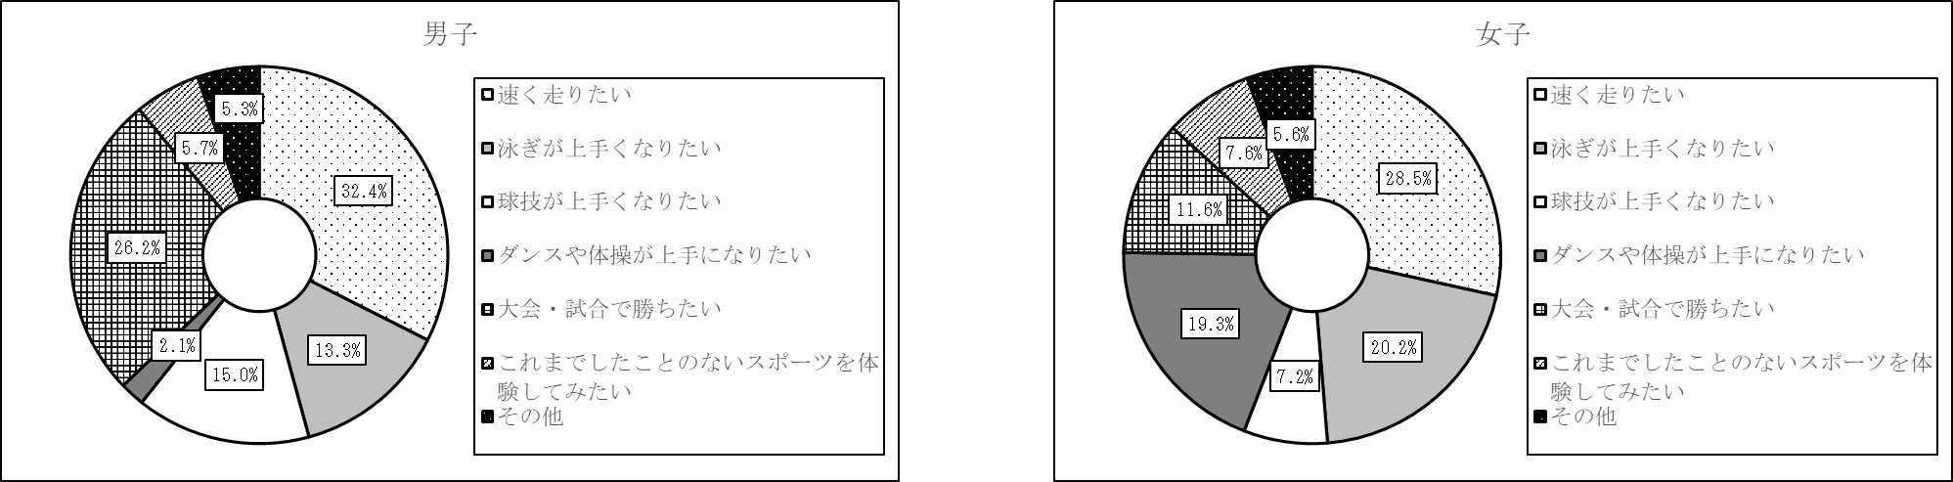

９—（３）運動・スポーツでやりたいことへの挑戦
・運動・スポーツでやりたいことに挑戦できている児童の方が体力合計点が高い。
（グラフ23）
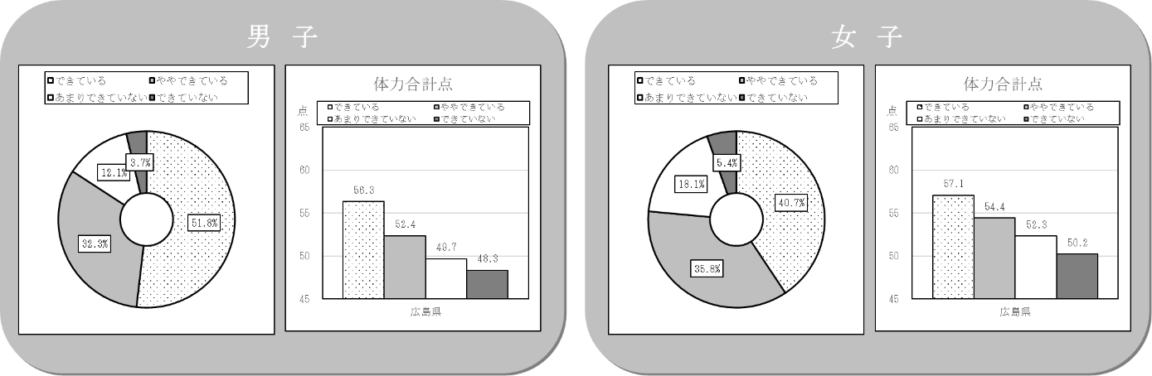

イ 中学校第２学年段階（13歳）
１．運動部やスポーツクラブへの所属
・運動部やスポーツクラブへ所属している生徒の方が体力合計点が高い。
（グラフ24）
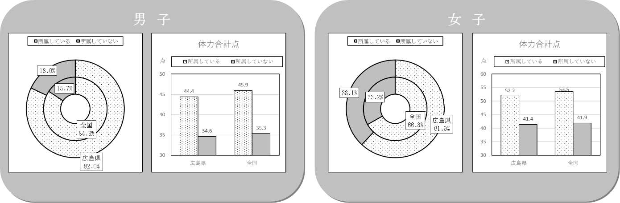

１—（２）所属していない理由
（グラフ25）
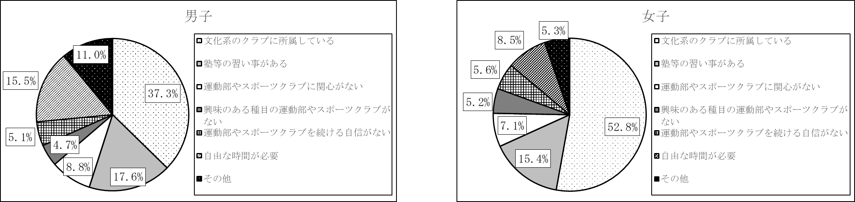

２．運動・スポーツの実施状況
・運動・スポーツの実施頻度が高い生徒の方が体力合計点が高い。
（グラフ26）
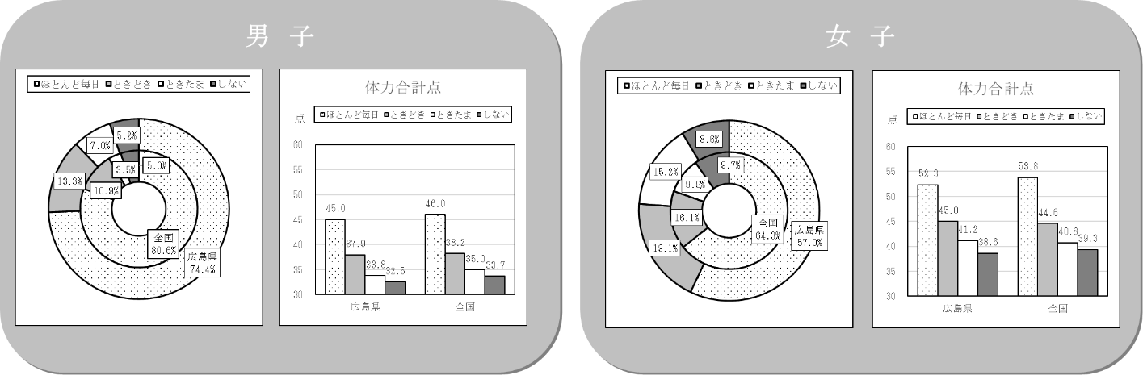

３．１日の運動・スポーツの実施時間
・１日の運動・スポーツ実施時間の多い生徒の方が体力合計点が高い。
（グラフ27）
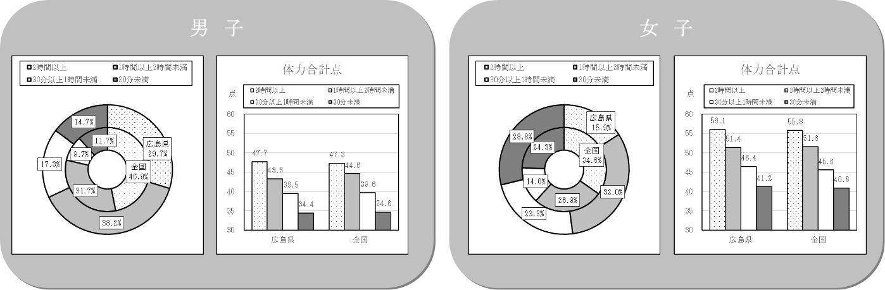

４．運動・スポーツが好き
・運動・スポーツが好きな生徒の方が体力合計点が高い。
（グラフ28）
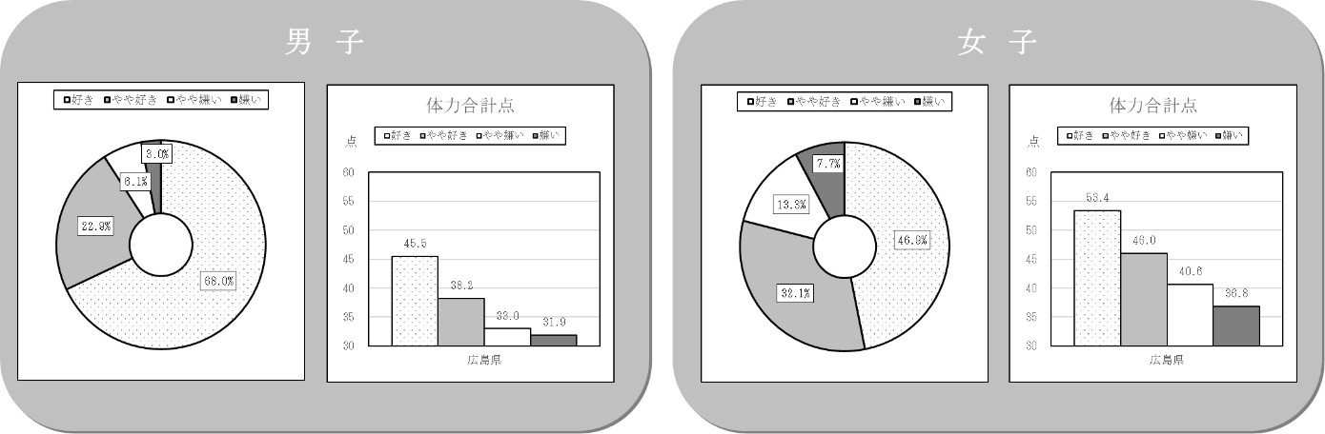

５．自主的に運動・スポーツの時間をもちたい
・運動・スポーツの時間をもちたいと思う生徒の方が体力合計点が高い。
（グラフ29）
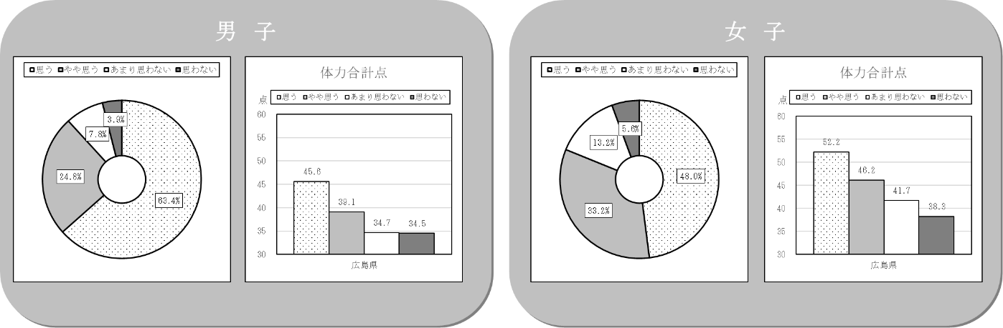

６．保健体育の授業が楽しい
・保健体育の授業が楽しいと感じる生徒の方が体力合計点が高い。
（グラフ30）
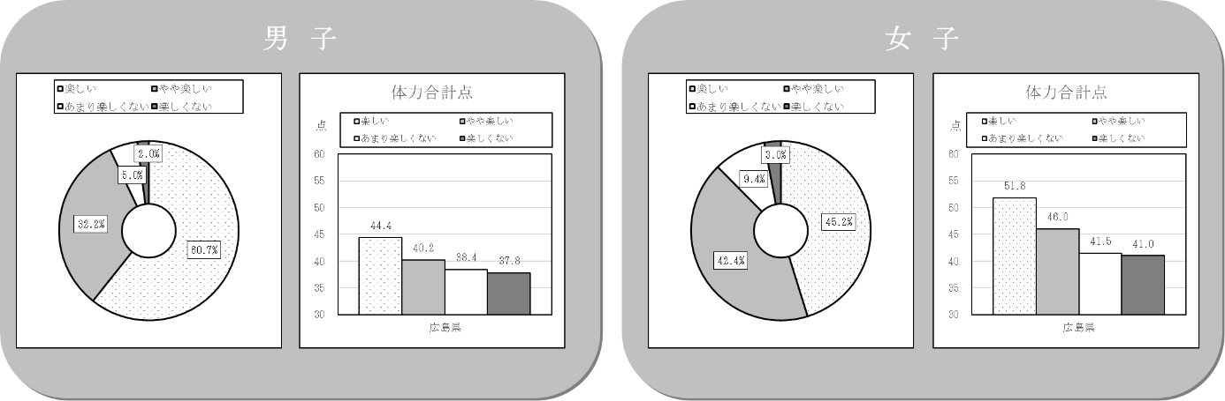

７．１日の睡眠時間
・明確な傾向は認められない。
（グラフ31）
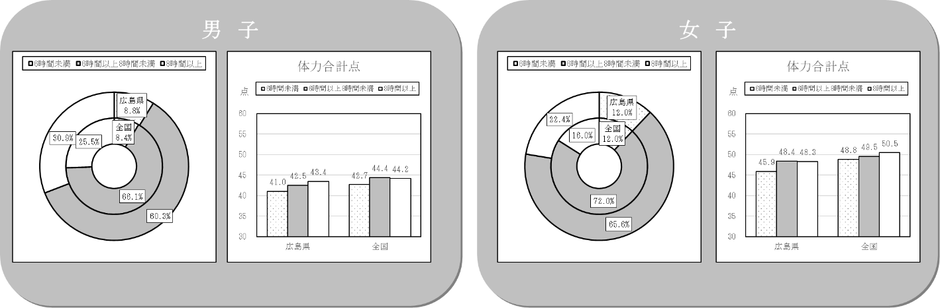

８．テレビ視聴等の時間
・「３時間以上」テレビ等を視聴している生徒は体力合計点が低い。
（グラフ32）
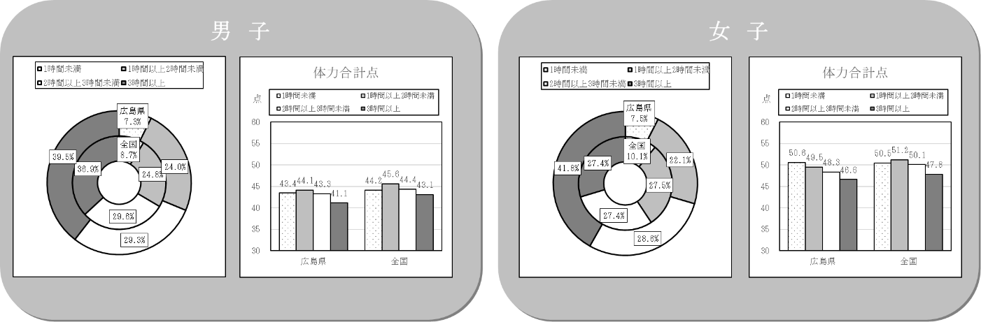

９．運動・スポーツでやりたいことがある

・運動・スポーツでやりたいことがある生徒の方が体力合計点が高い。
（グラフ33）
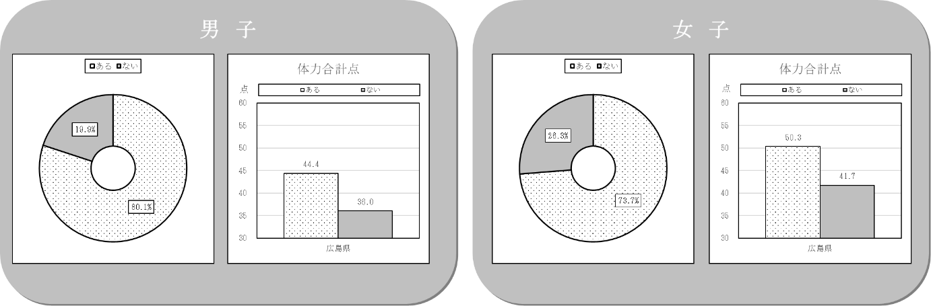

９—（２）運動・スポーツでやりたいこと

（グラフ34）
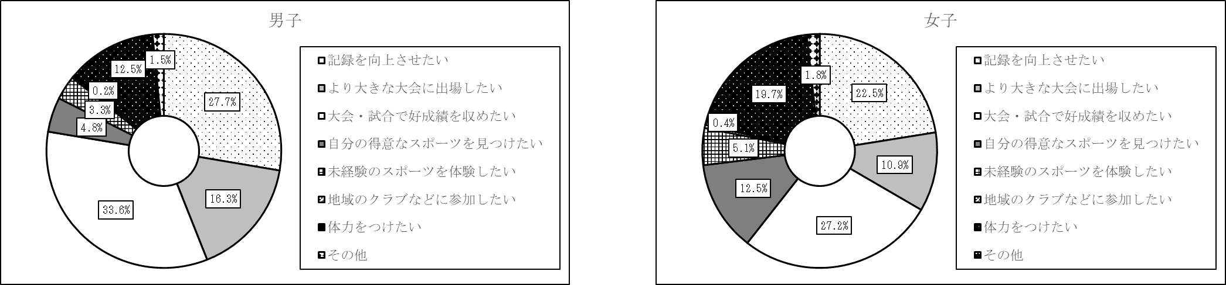

９—（３）運動・スポーツでやりたいことへの挑戦

・運動・スポーツでやりたいことに挑戦できている生徒の方が体力合計点が高い。
（グラフ35）
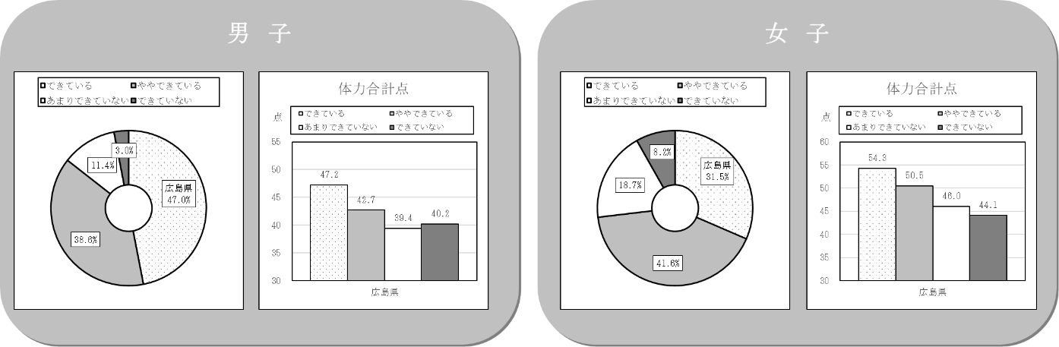

ウ 高等学校第２学年段階（16歳）
１．運動部やスポーツクラブへの所属
・運動部やスポーツクラブへ所属している生徒の方が体力合計点が高い。
（グラフ36）
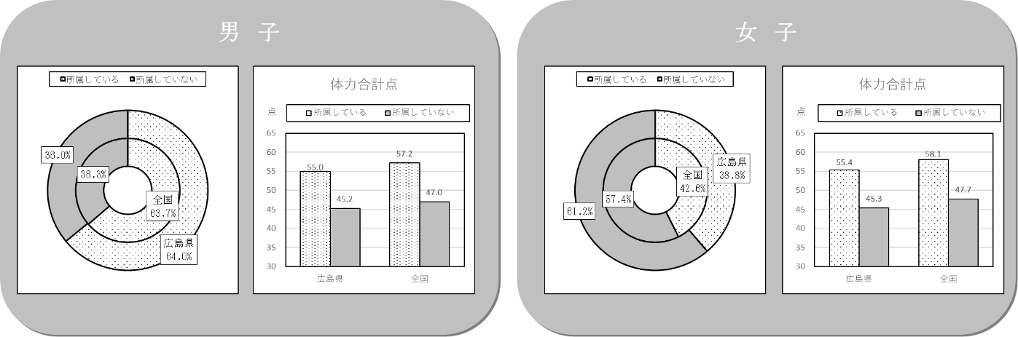

１—（２）所属していない理由
（グラフ37）
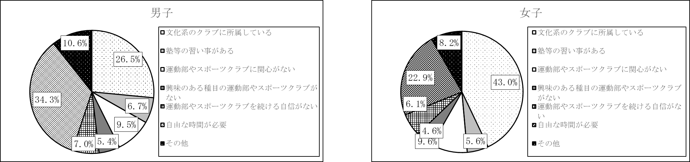

２．運動・スポーツの実施頻度
・運動・スポーツの実施頻度が高い生徒の方が体力合計点が高い。
（グラフ38）
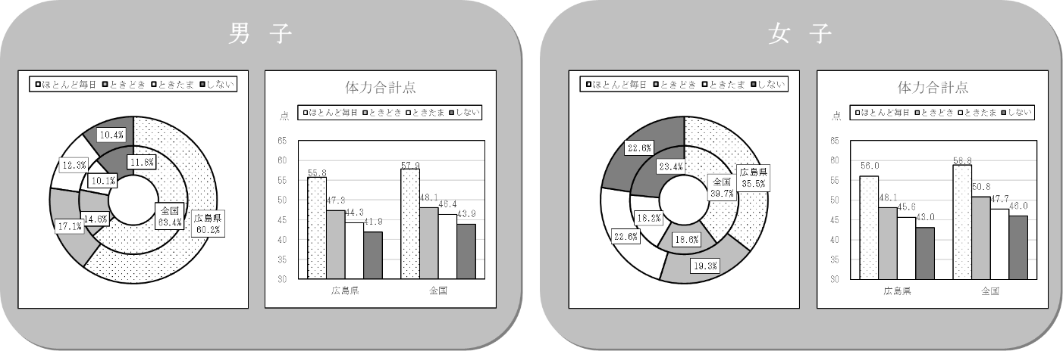

３．１日の運動・スポーツの実施時間
・１日の運動・スポーツ実施時間の多い生徒の方が体力合計点が高い。
（グラフ39）
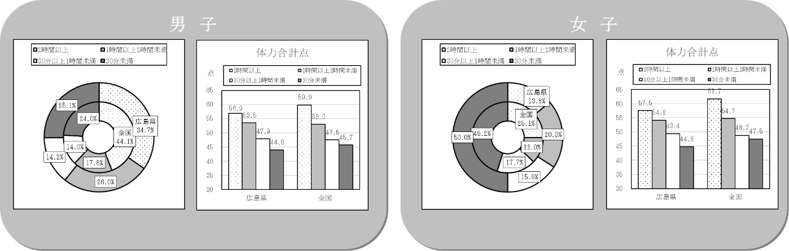

４．運動・スポーツが好き
・運動・スポーツが好きな生徒の方が体力合計点が高い。
（グラフ40）
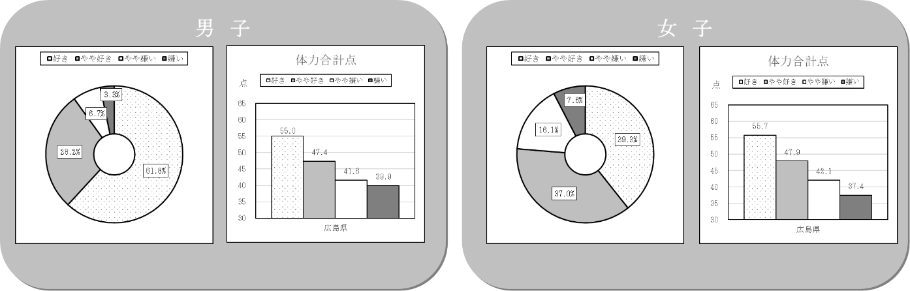

５．自主的に運動・スポーツの時間をもちたい
・運動・スポーツの時間をもちたいと思う生徒の方が体力合計点が高い。
（グラフ41）
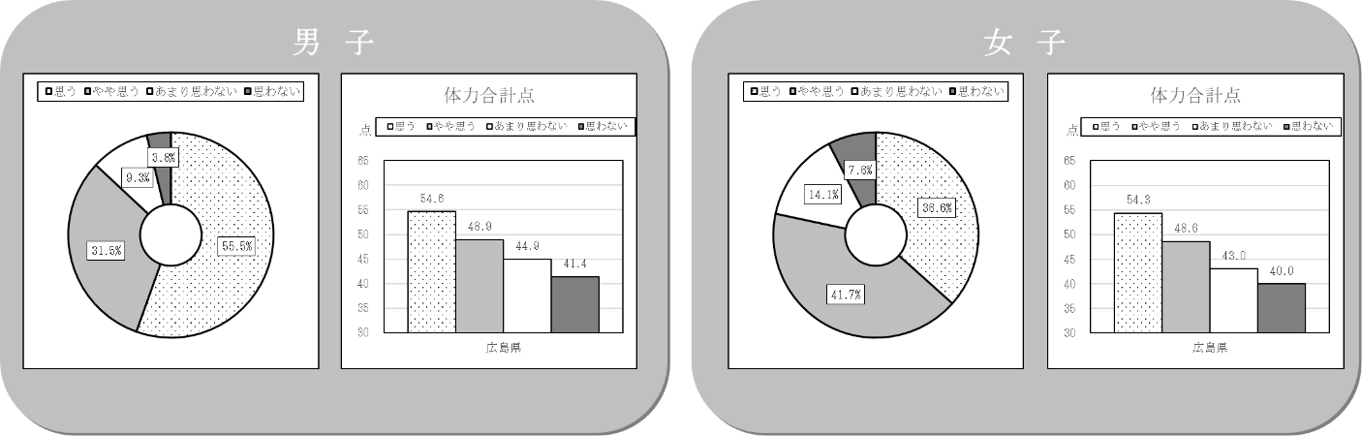

６．保健体育の授業が楽しい
・保健体育の授業が楽しいと感じる生徒の方が体力合計点が高い。
（グラフ42）
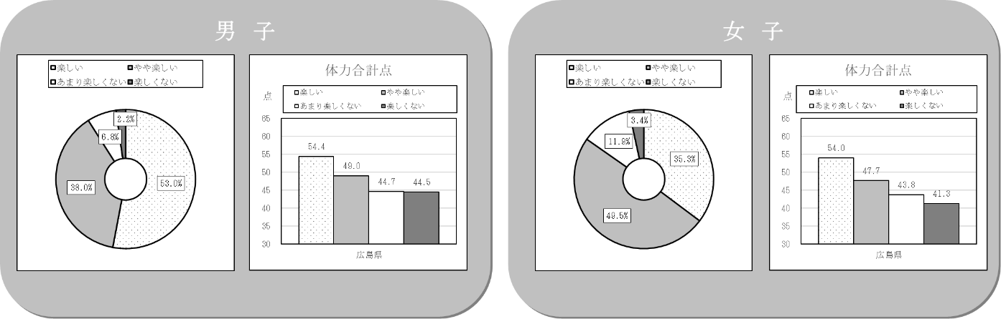

７．１日の睡眠時間
・睡眠時間が６時間以上８時間未満の生徒は体力合計点が高い。
（グラフ43）
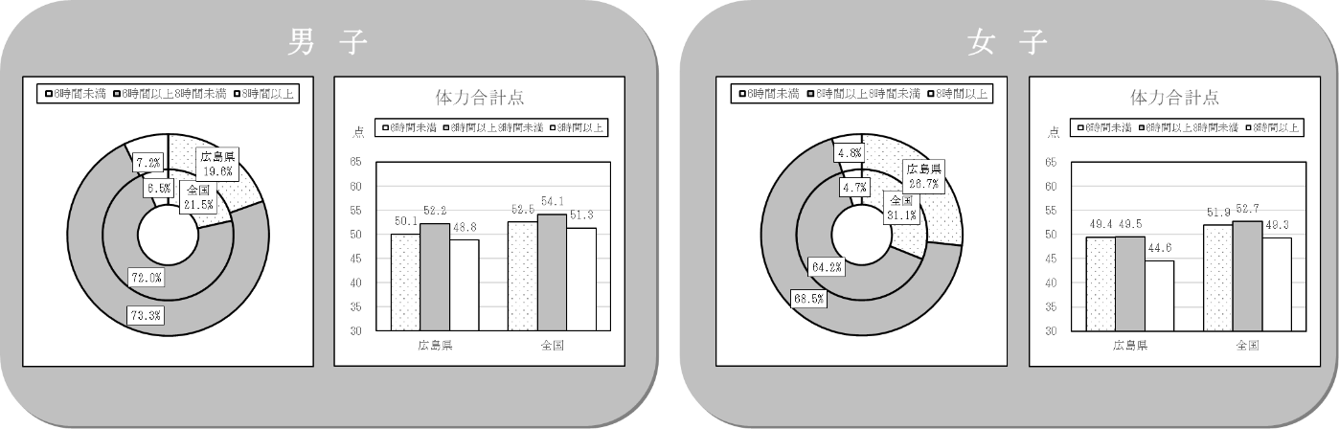

８．テレビ視聴等の時間

・「３時間以上」テレビ等を視聴している生徒は体力合計点が低い。
（グラフ44）
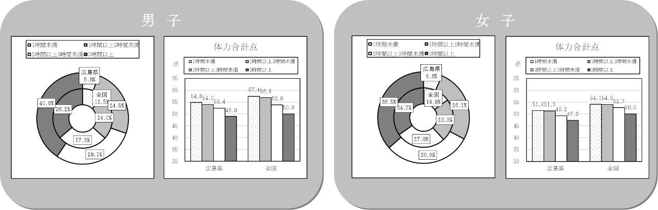

- 次のグラフは、児童生徒アンケート調査の結果と、体力合計点が広島県平均値以上の学校と広島県平均値未満の学校との関係を比較し、表したものである。

「高い学校群」・・・学校の体力合計点が広島県平均値以上の学校群
「低い学校群」・・・学校の体力合計点が広島県平均値未満の学校群

ア 小学校第５学年段階（10歳）

【男子】 【女子】

○ 運動部やスポーツクラブへの所属
・体力の高い学校群は、運動部やスポーツクラブに所属している児童の割合が高い。
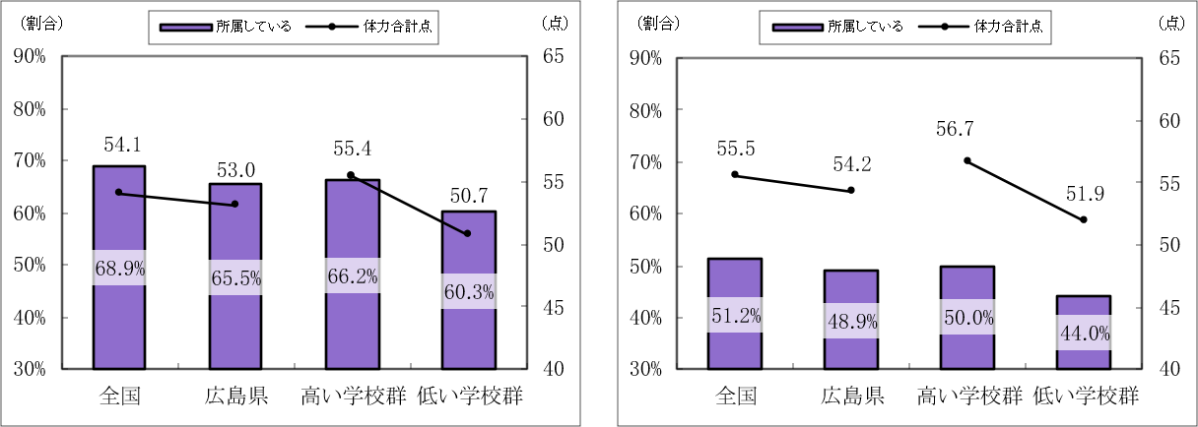
（グラフ45）

○ 運動・スポーツの実施頻度
・体力の高い学校群は、運動・スポーツをほとんど毎日実施する児童の割合が高い。
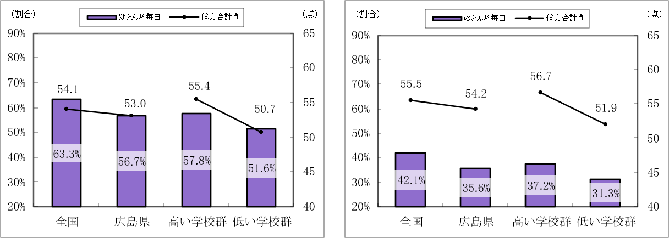
（グラフ46）

○ １日の運動・スポーツの実施時間
・体力の高い学校群は、１日２時間以上運動・スポーツをする児童の割合が高く、30分未満の児童の割合が低い。
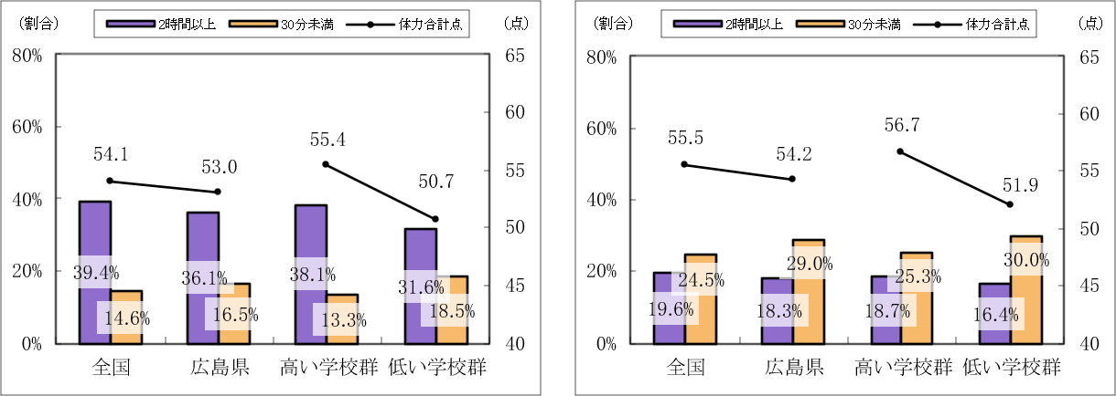
（グラフ47）

○ 運動・スポーツが好き
・体力の高い学校群は、運動・スポーツが好きな児童の割合が高い。
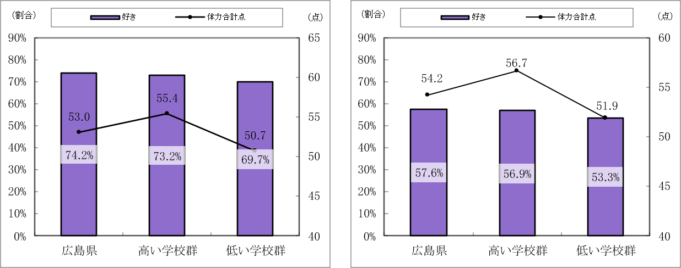
（グラフ48）

○ 自主的に運動する時間を設けたい
・体力の高い学校群は、自主的に運動する時間を設けたいと思う児童の割合が高い。
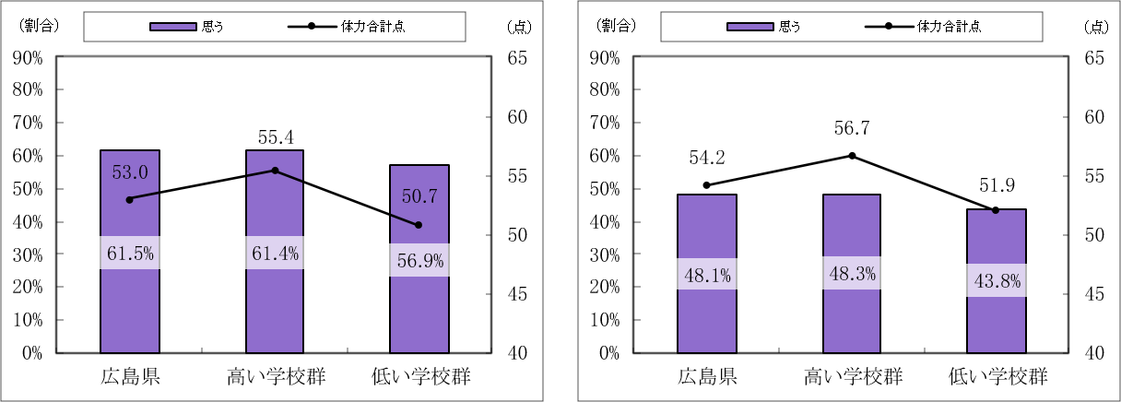
（グラフ49）

○ 体育の授業が楽しい
・体力の高い学校群は、体育の授業が楽しいと感じる児童の割合が高い。
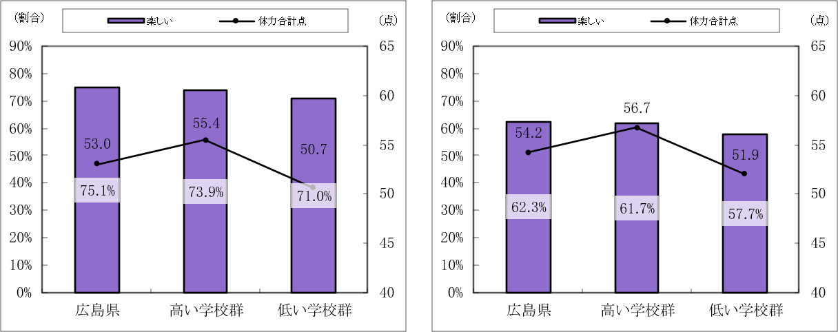
(グラフ50)

○ １日の睡眠時間
・体力の高い学校群は、１日の睡眠時間が８時間以上の児童の割合が高い。
（グラフ51）
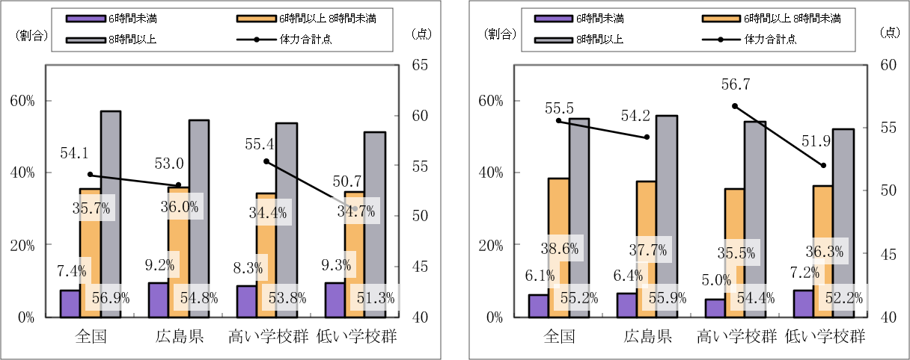

○ テレビ視聴等の時間
・体力の高い学校群は、テレビ等の視聴時間が１時間未満の児童の割合が高く、
３時間以上の児童の割合が低い。
（グラフ52）
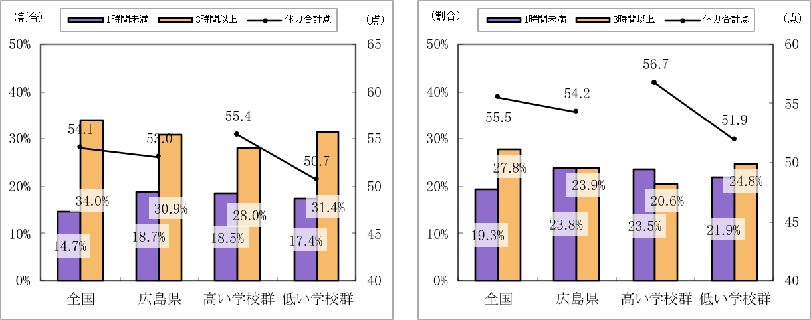

○ 運動・スポーツでできるようになりたいことがある
・体力の高い学校群は、運動・スポーツでできるようになりたいことがある児童の
割合が高い。
（グラフ53）
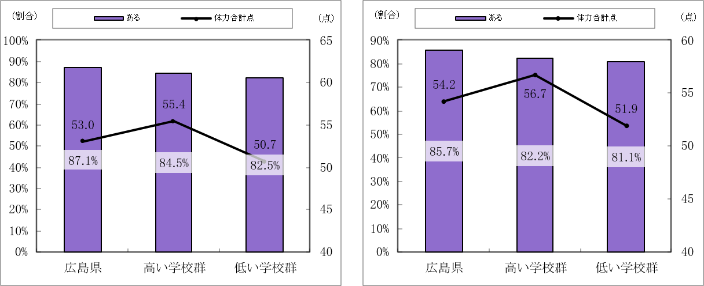

イ 中学校第２学年段階（13歳）

【男子】 【女子】

○ 運動部やスポーツクラブへの所属
・女子では体力の高い学校群は、運動部やスポーツクラブに所属している生徒の割合が高い。
（グラフ54）
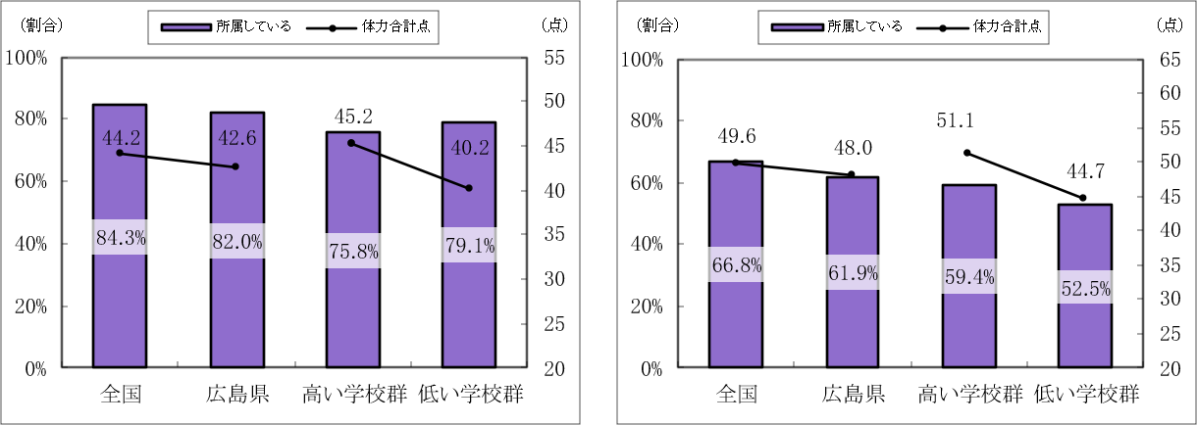

○ 運動・スポーツの実施頻度
・体力の高い学校群は、運動・スポーツをほとんど毎日実施する生徒の割合が高い。
（グラフ55）
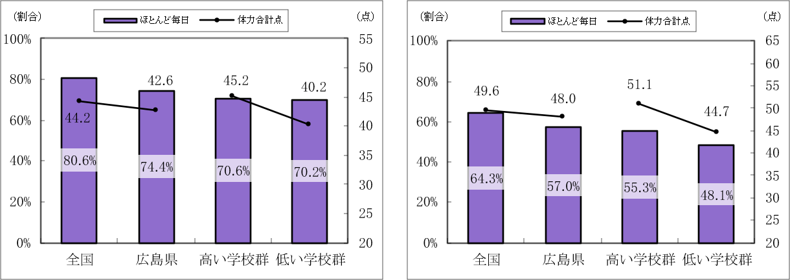

○ １日の運動・スポーツの実施時間
・体力の高い学校群は、１日２時間以上運動・スポーツをする生徒の割合が高く、30分未満の生徒の割合が低い。
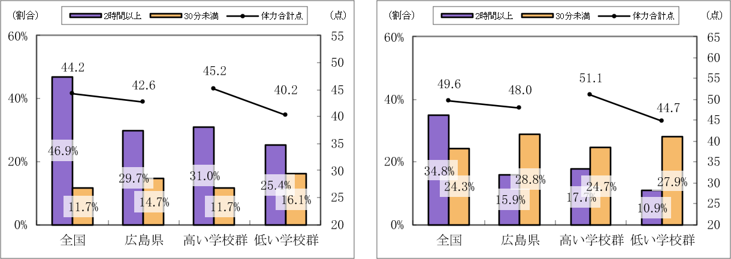
（グラフ56）

○ 運動・スポーツが好き
・女子では体力の高い学校群は、運動が好きな生徒の割合が高い。
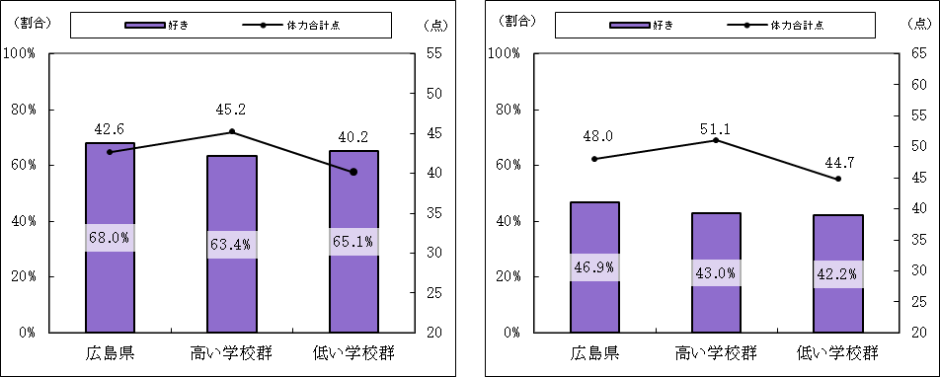
（グラフ57）

○ 自主的に運動する時間を設けたい
・体力の高い学校群は、自主的に運動する時間を設けたいと思う生徒の割合が高い。
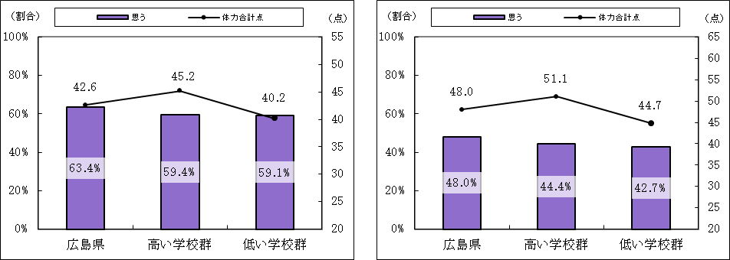
（グラフ58）

○ 保健体育の授業が楽しい
・女子では体力の高い学校群は、保健体育の授業が楽しいと感じる生徒の割合が高い。
（グラフ59）
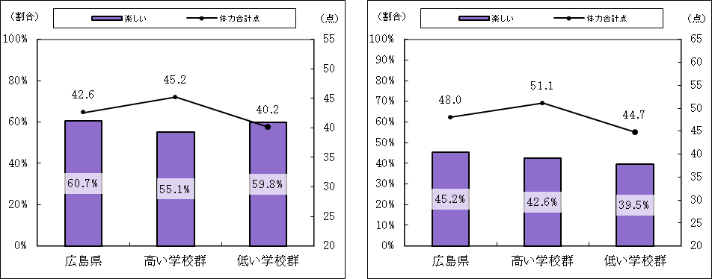

○ １日の睡眠時間
・女子では体力の高い学校群は、１日の睡眠時間が８時間以上の生徒の割合が高い。
（グラフ60）
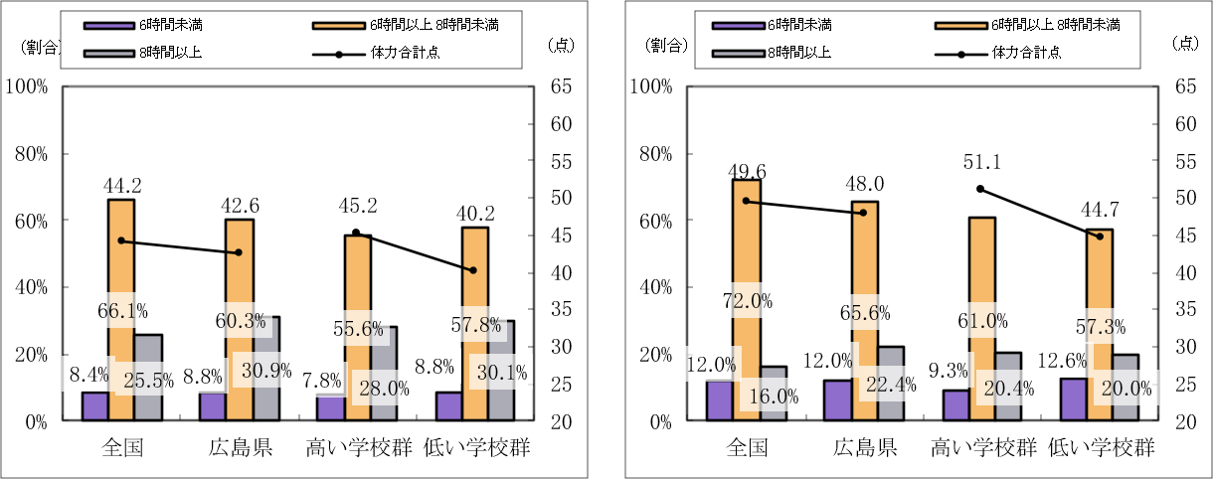

○ テレビ視聴等の時間
・体力の高い学校群は、テレビ等の視聴時間が１時間未満の生徒の割合が高く、
３時間以上の生徒の割合が低い。
（グラフ61）
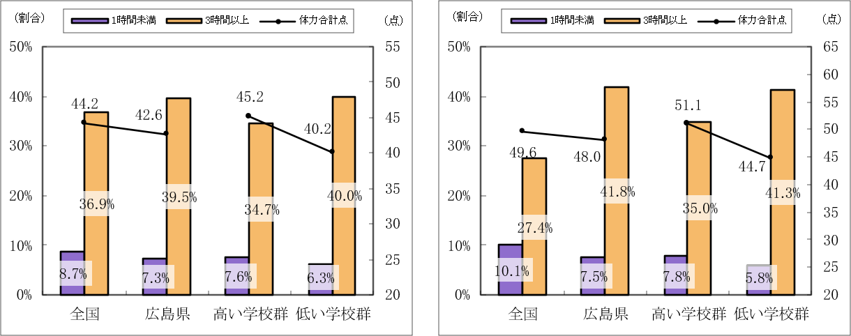
○ 運動・スポーツでできるようになりたいことがある
・体力の高い学校群は、運動・スポーツでできるようになりたいことがある生徒の
割合が高い。
（グラフ62）
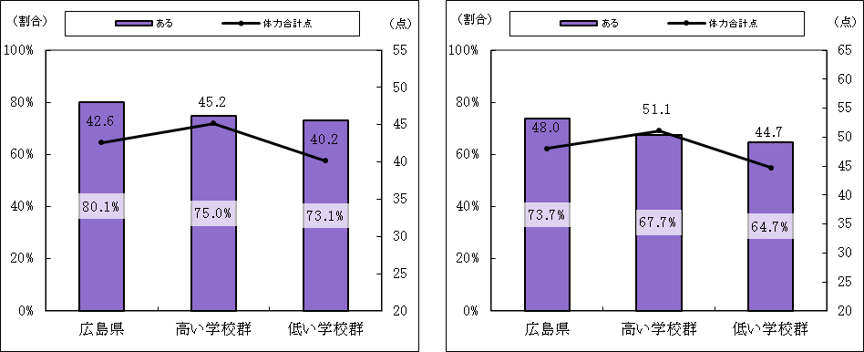

ウ 高等学校第２学年段階（16歳）

【男子】 【女子】

○ 運動部やスポーツクラブへの所属
・体力の高い学校群は、運動部やスポーツクラブに所属している生徒の割合が高い。
（グラフ63）
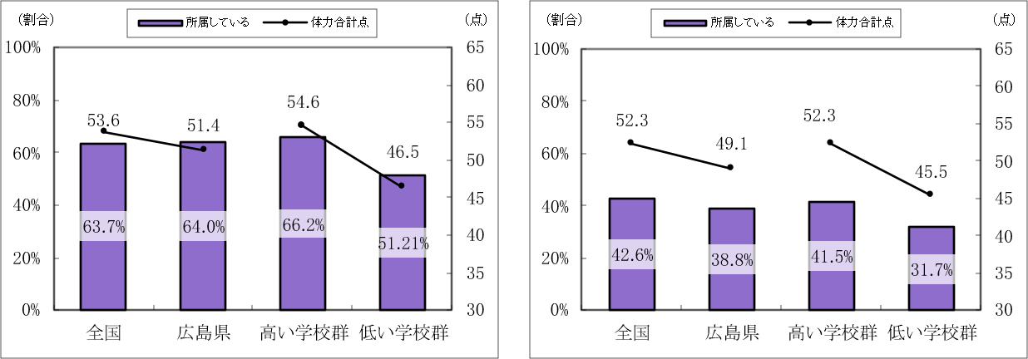

○ 運動・スポーツの実施頻度
・体力の高い学校群は、運動・スポーツをほとんど毎日実施する生徒の割合が高い。
（グラフ64）
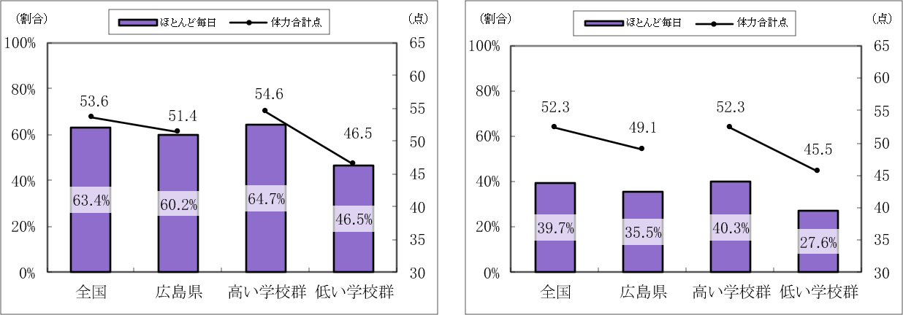

○ １日の運動・スポーツの実施時間
・体力の高い学校群は、１日２時間以上運動・スポーツをする生徒の割合が高く、
30分未満の生徒の割合が低い。
（グラフ65）
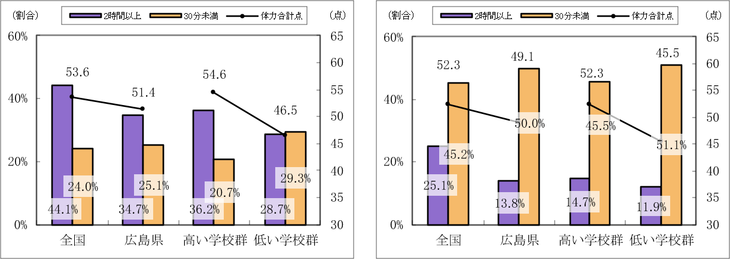

○ 運動・スポーツが好き
・体力の高い学校群は、運動が好きな生徒の割合が高い。
（グラフ66）
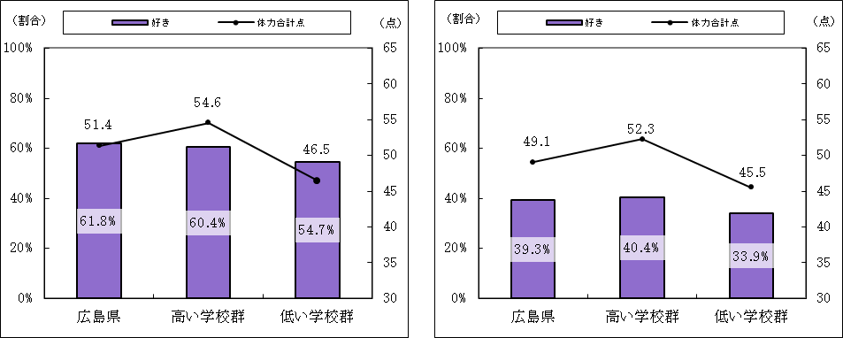

○ 自主的に運動する時間を設けたい
・体力の高い学校群は、自主的に運動する時間を設けたいと思う生徒の割合が高い。
（グラフ67）
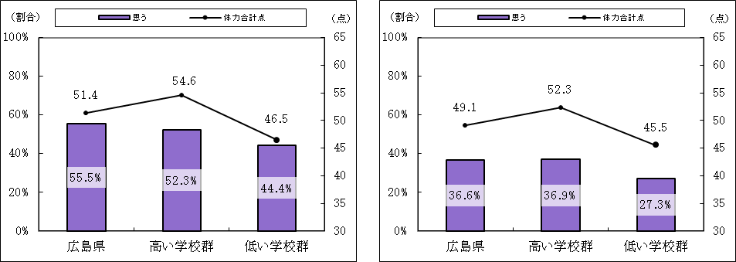

○ 保健体育の授業が楽しい
・体力の高い学校群は、保健体育の授業が楽しいと感じる生徒の割合が高い。
（グラフ68）
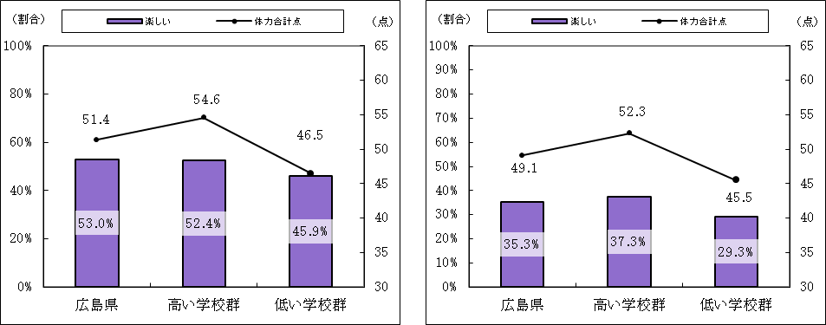

○ １日の睡眠時間
・体力の高い学校群は、１日の睡眠時間が６時間以上８時間未満の生徒の割合が高い。
（グラフ69）
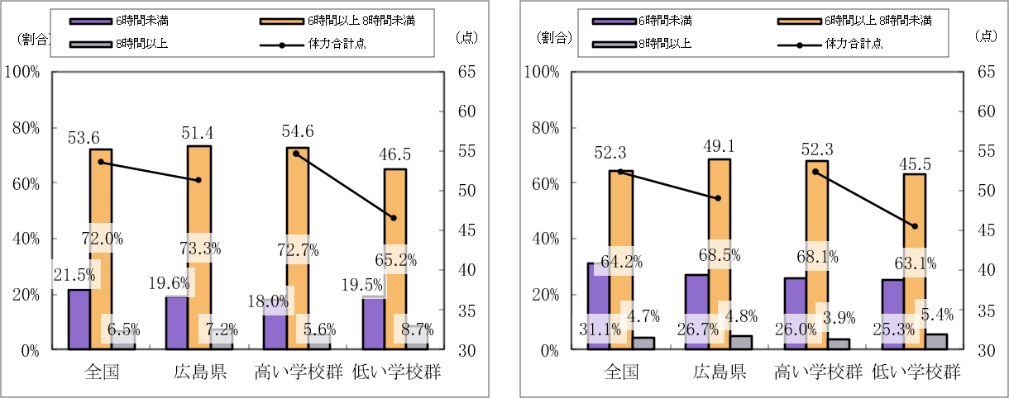

○ テレビ視聴等の時間
・体力の高い学校群は、テレビ視聴等の時間が１時間未満の生徒の割合が高く、
３時間以上の生徒の割合が低い。
（グラフ70）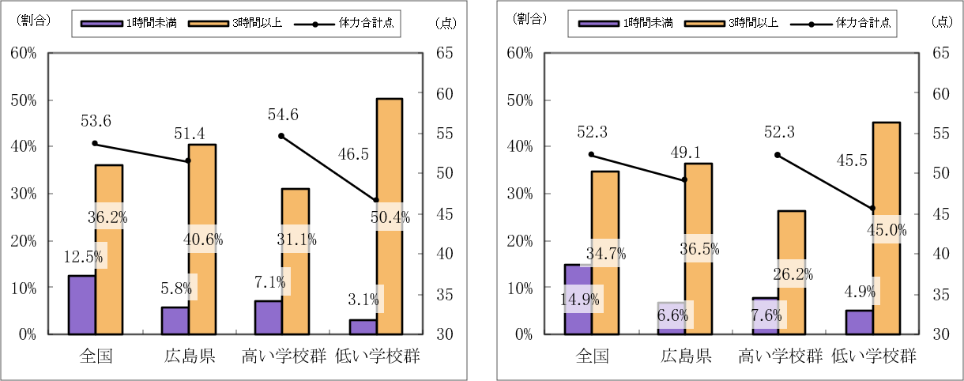
- 次のグラフは、児童生徒アンケート調査結果の経年変化（平成23年度～令和７年度）を表したものである。

ア 小学校第５学年段階（10歳）

【男子】 【女子】

○ 運動部やスポーツクラブへの所属
（グラフ71）
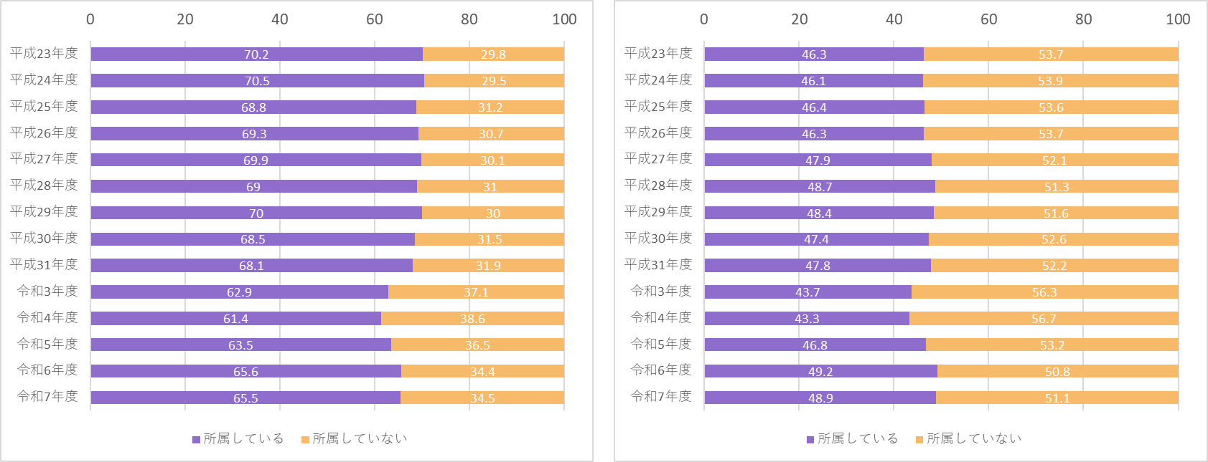

○ 運動・スポーツの実施頻度
（グラフ72）
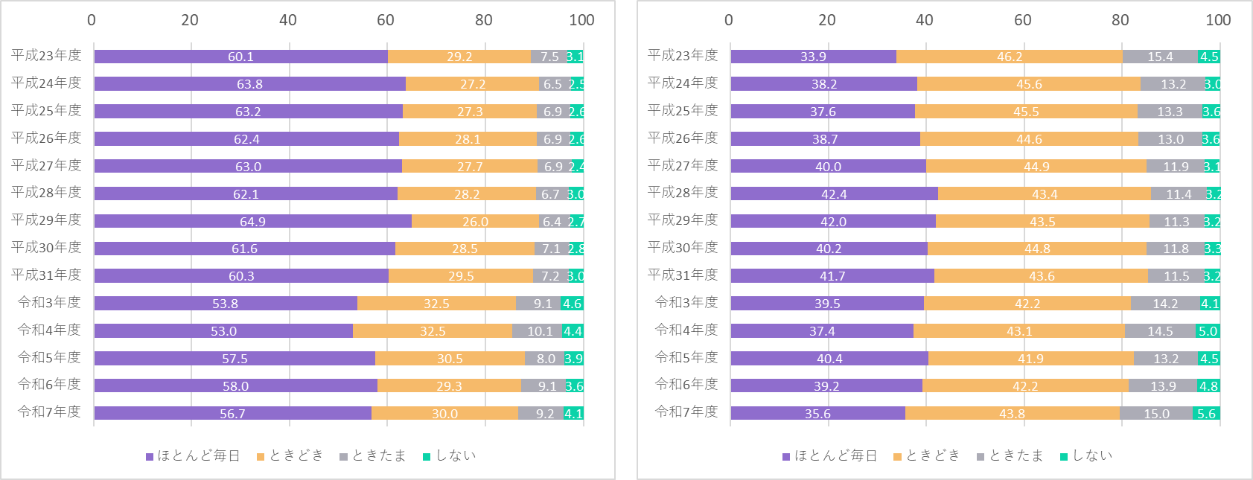

○ １日の運動・スポーツの実施時間
（グラフ73）
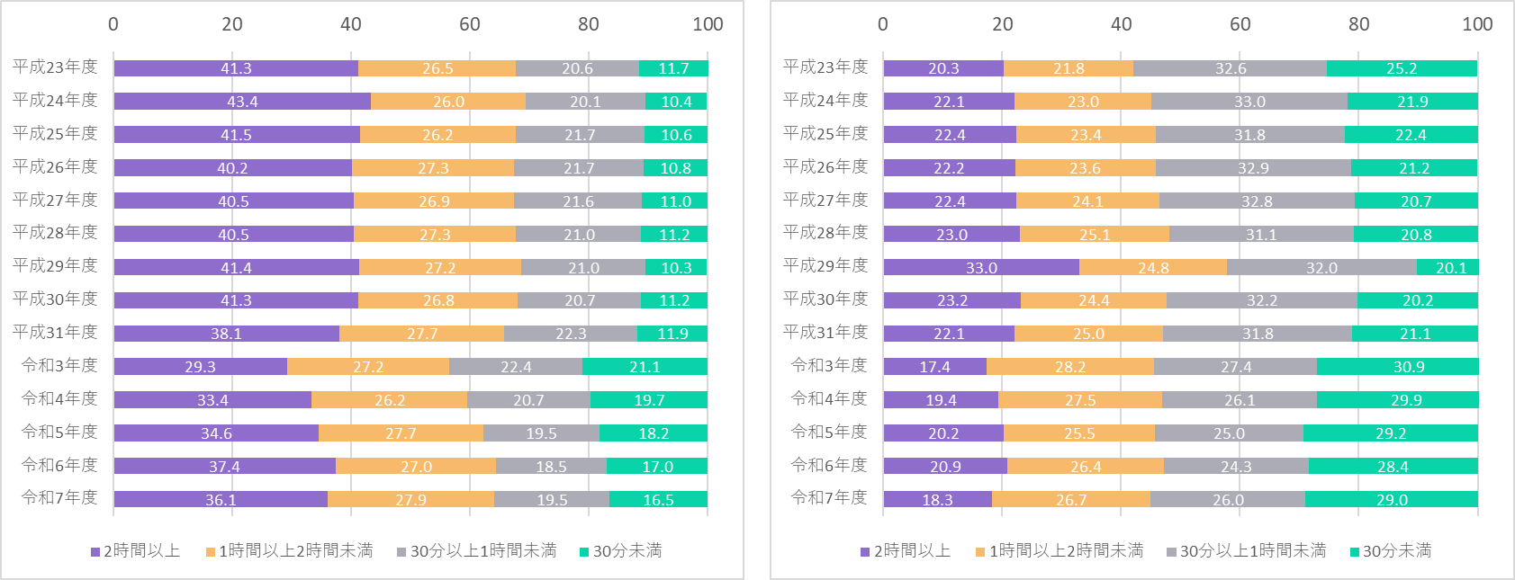

○ 運動・スポーツが好き
（グラフ74）
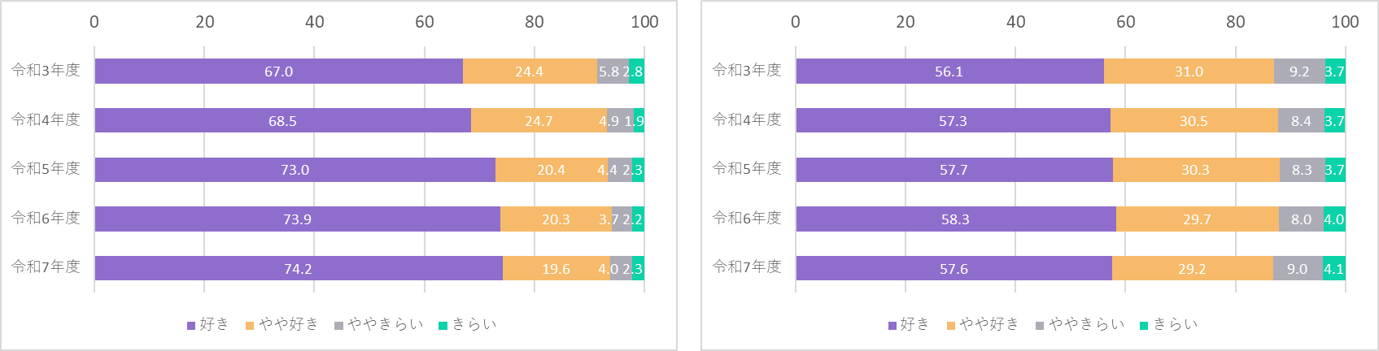

○ 自主的に運動する時間を設けたい
（グラフ75）
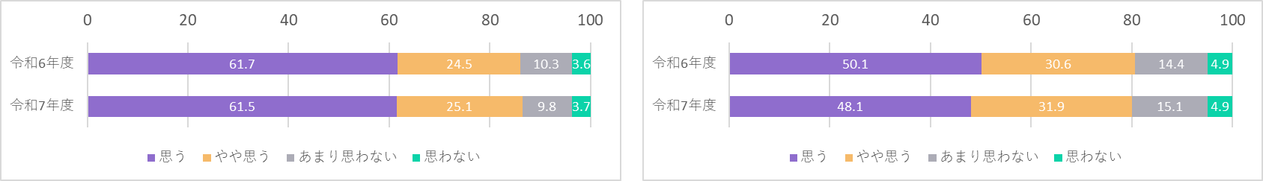

○ 体育の授業が楽しい
（グラフ76）
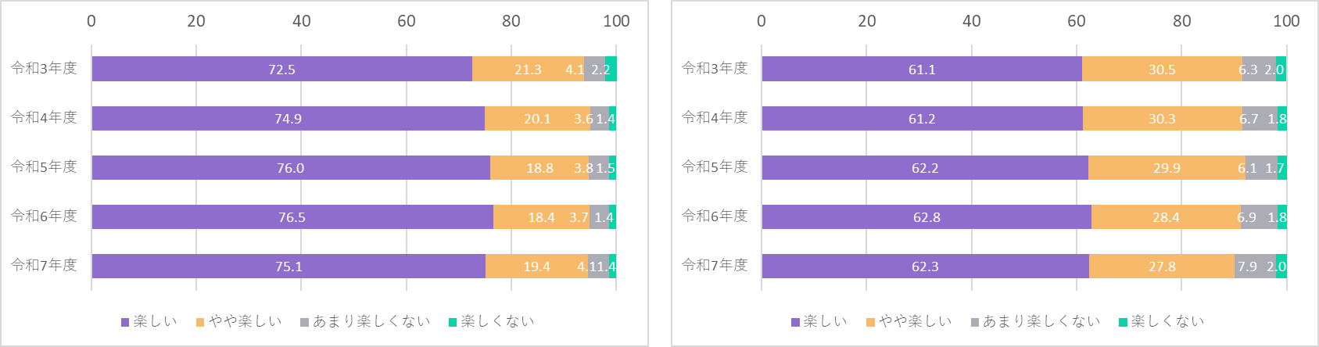

○ １日の睡眠時間
（グラフ77）
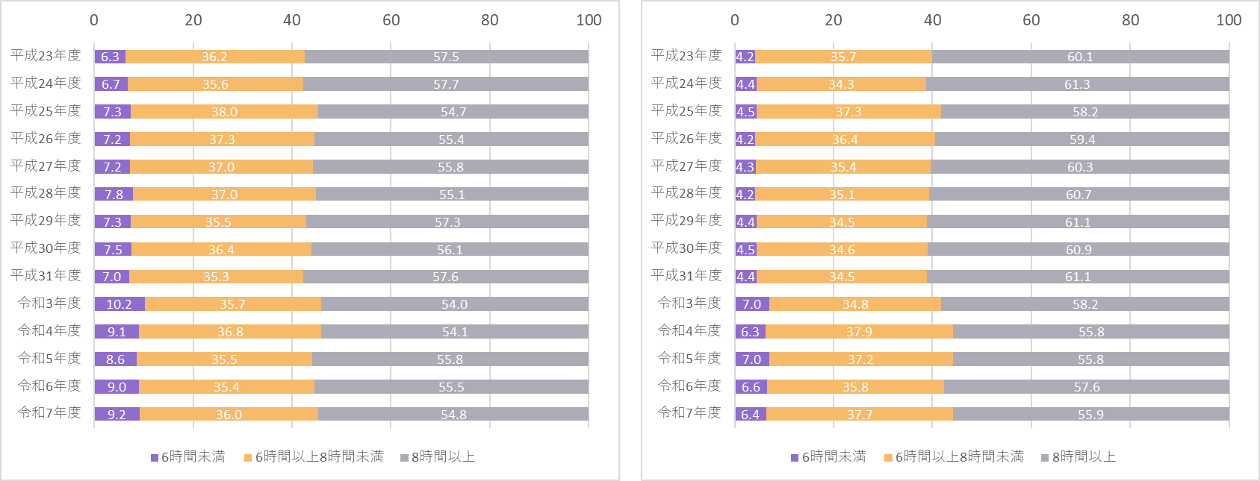

○ テレビ視聴等の時間
（グラフ78）
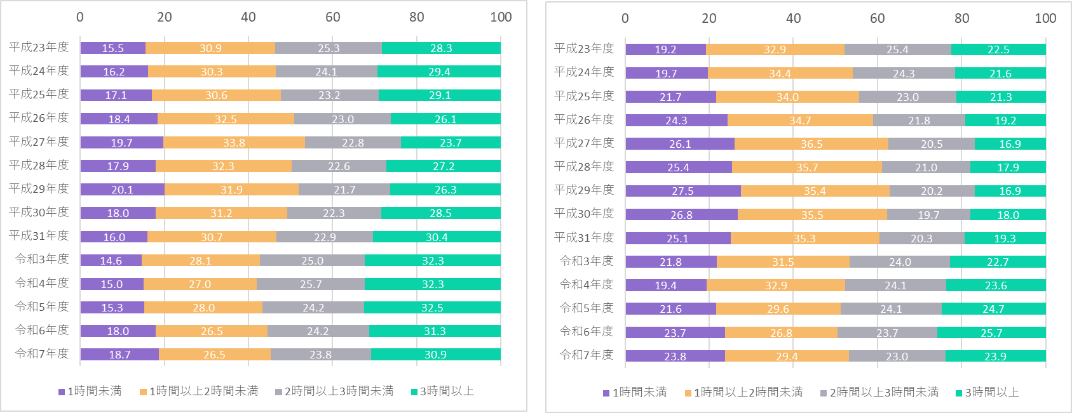

○ 運動・スポーツでできるようになりたいことがある
（グラフ79）
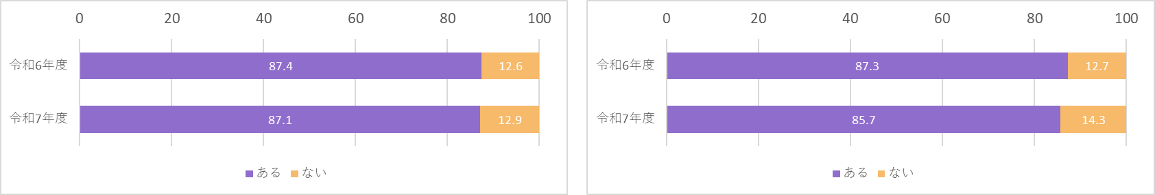

イ 中学校第２学年段階（13歳）

【男子】 【女子】

○ 運動部やスポーツクラブへの所属
（グラフ80）
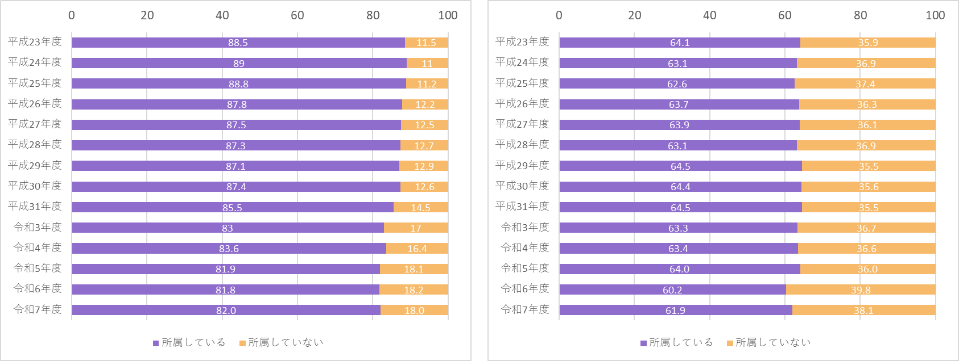

○ 運動・スポーツの実施頻度
（グラフ81）
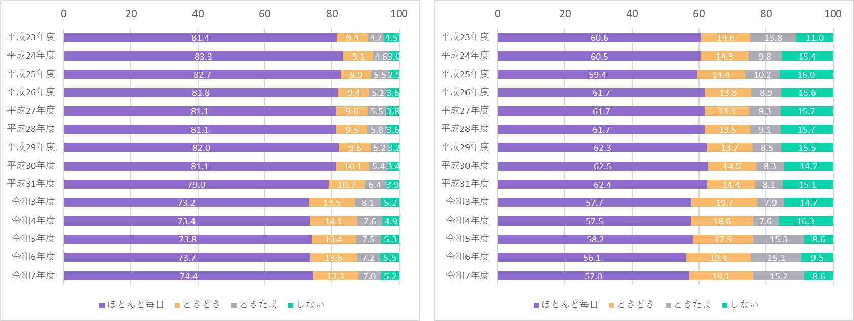

○ １日の運動・スポーツの実施時間
（グラフ82）
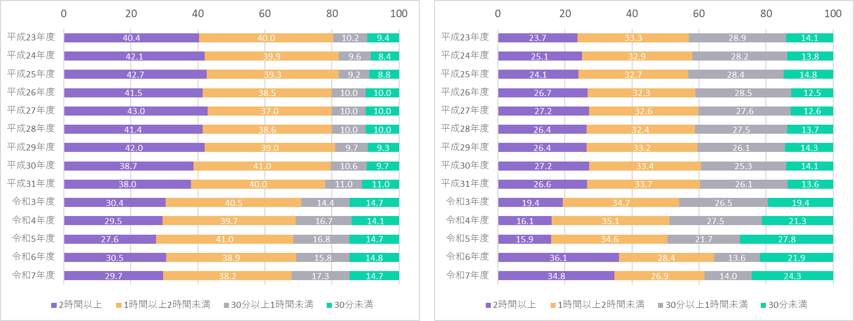
○ 運動・スポーツが好き
（グラフ83）
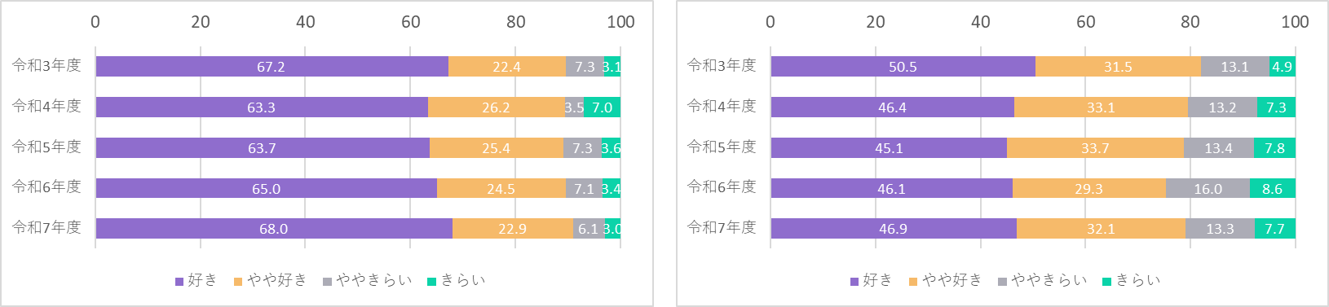

○ 自主的に運動する時間を設けたい
（グラフ84）
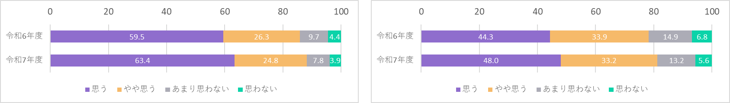

○ 保健体育の授業が楽しい
（グラフ85）
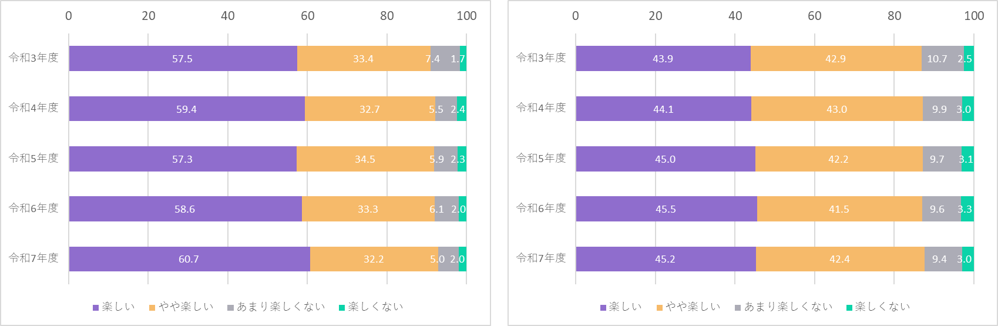

○ １日の睡眠時間
（グラフ86）
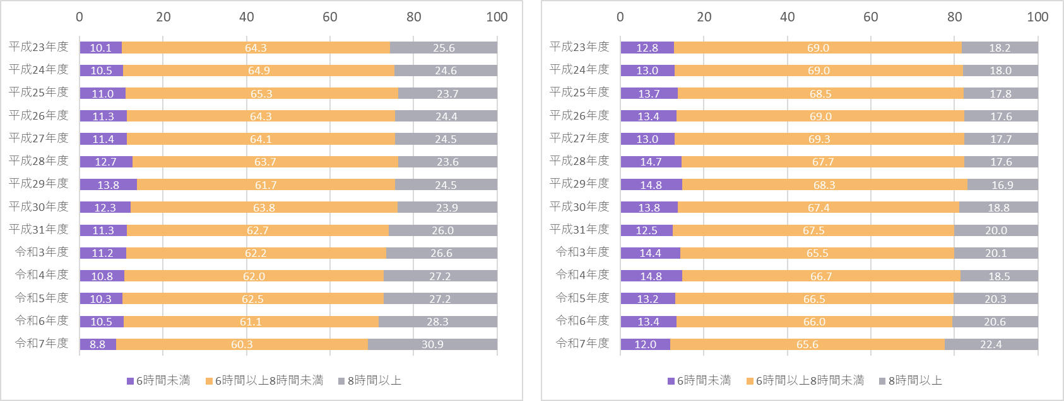
○ テレビ視聴等の時間
（グラフ87）
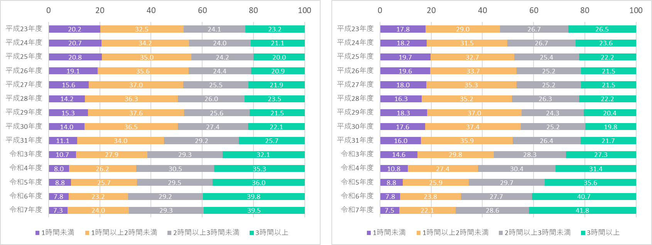

○ 運動・スポーツでできるようになりたいことがある
（グラフ88）
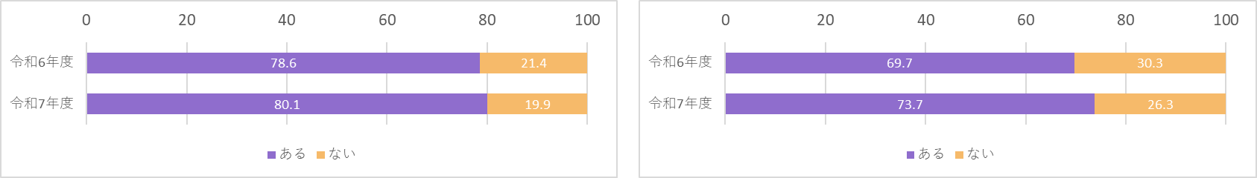

ウ 高等学校第２学年段階（16歳）

【男子】 【女子】

○ 運動部やスポーツクラブへの所属
（グラフ89）
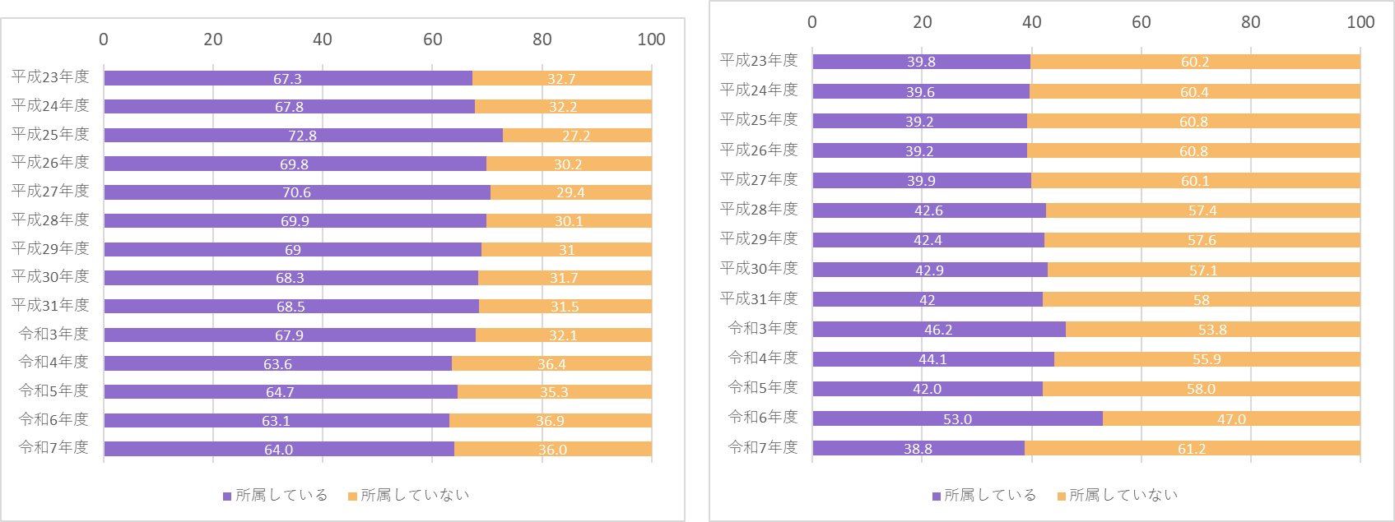

○ 運動・スポーツの実施頻度
（グラフ90）
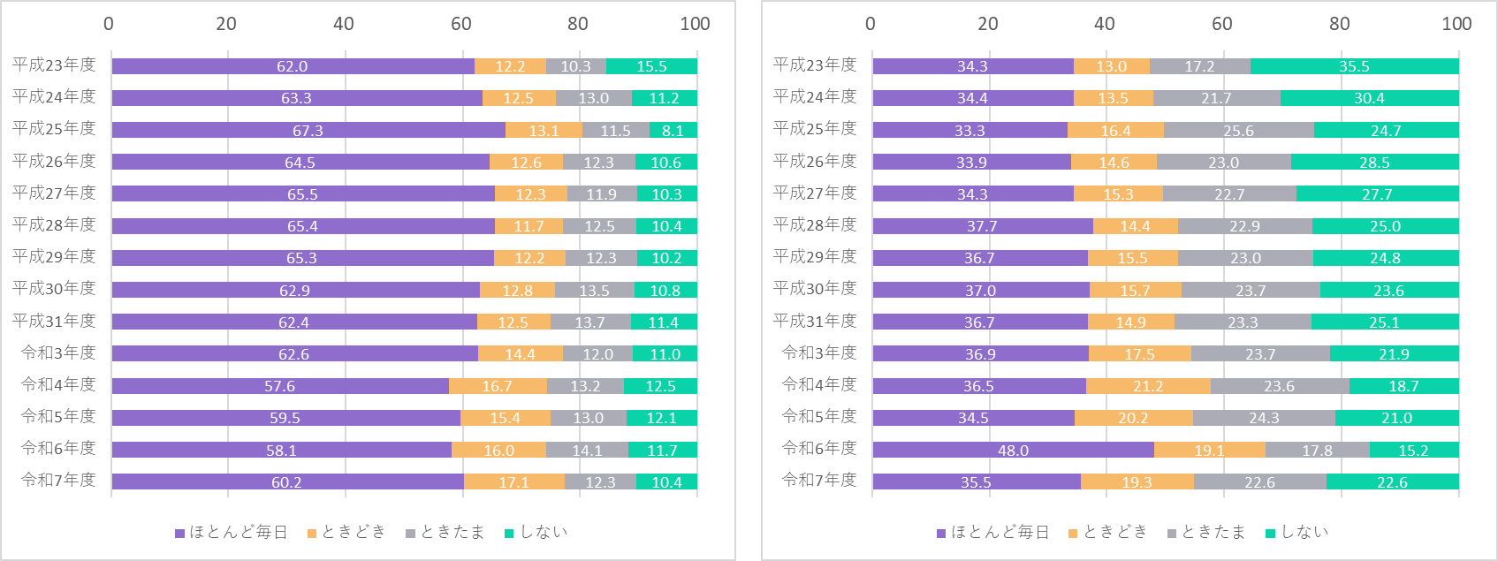

○ １日の運動・スポーツの実施時間
（グラフ91）
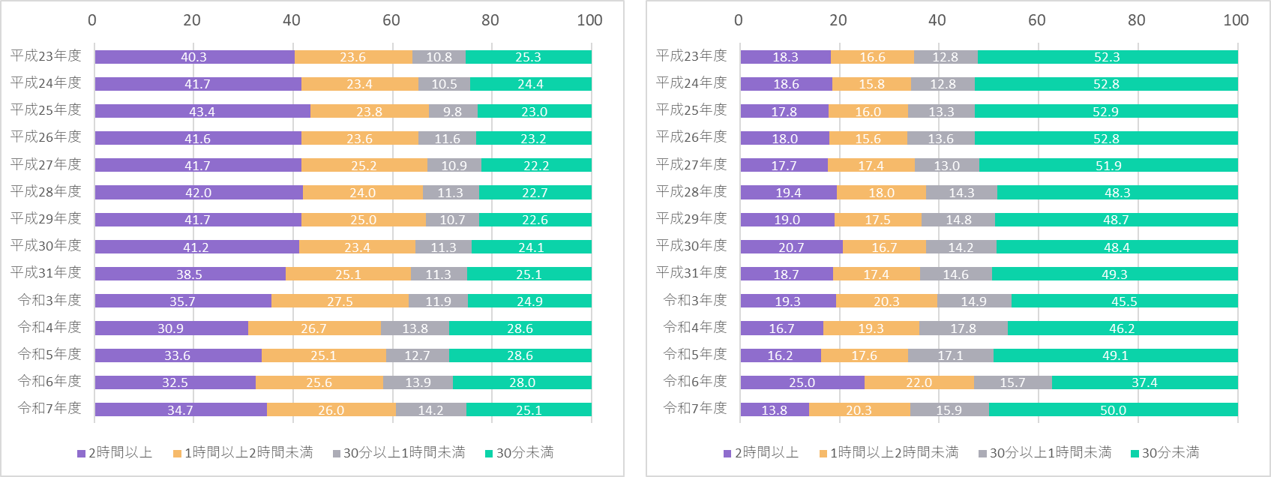
○ 運動・スポーツが好き
（グラフ92）
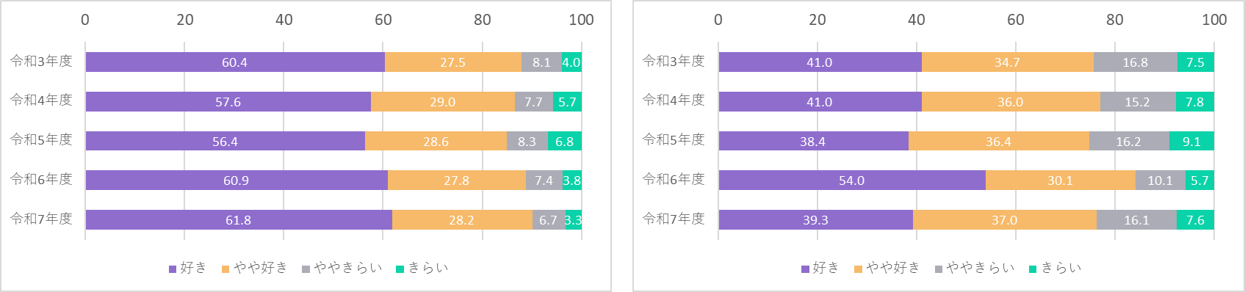

○ 自主的に運動する時間を設けたい
（グラフ93）
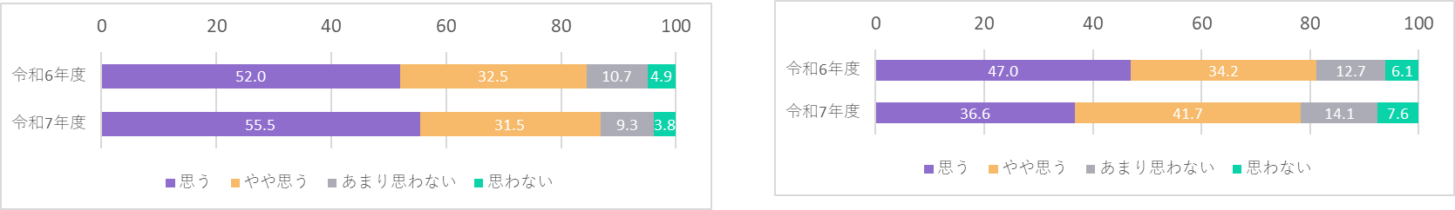

○ 保健体育の授業が楽しい
（グラフ94）
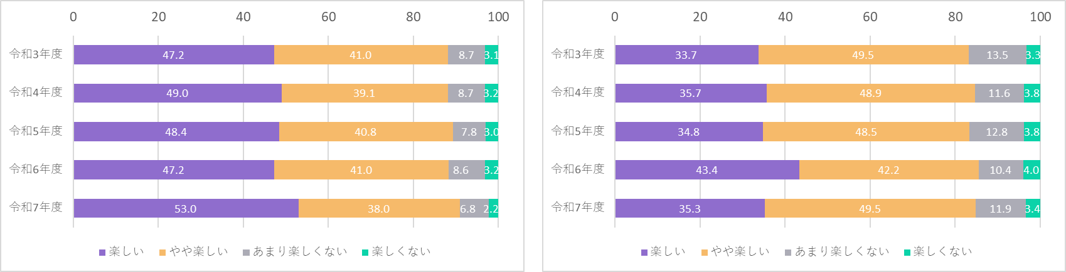

○ １日の睡眠時間
（グラフ95）
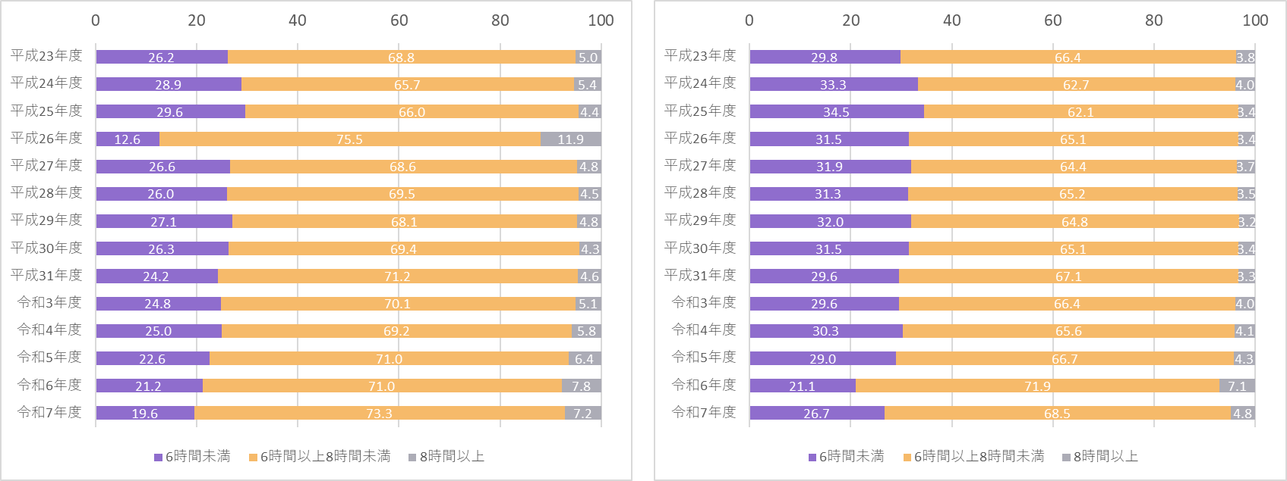

○ テレビ視聴等の時間
（グラフ96）
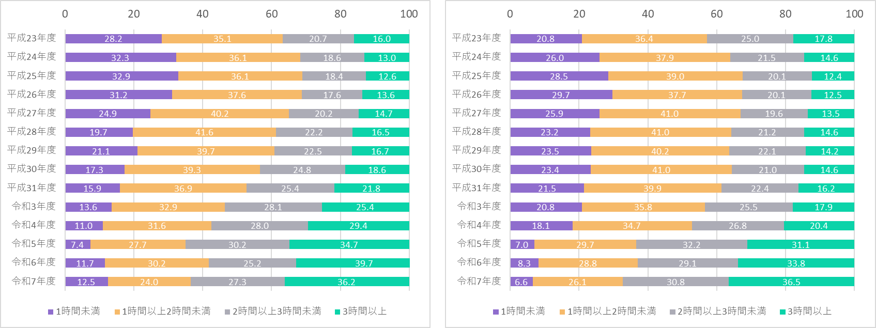

- 次のグラフは、児童生徒アンケート調査「運動・スポーツが好き」「体育・保健体育の授業が楽しい」の回答結果別に総合評価の段階別を集計し、表したものである。

ア 小学校第５学年段階（10歳）

【男子】 【女子】

○ 運動・スポーツが好き
（グラフ97）

○ 体育の授業が楽しい
（グラフ98）

イ 中学校第２学年段階（13歳）

【男子】 【女子】

○ 運動・スポーツが好き
（グラフ99）

○ 保健体育の授業が楽しい
（グラフ100）

ウ 高等学校第２学年段階（16歳）

【男子】 【女子】

○ 運動・スポーツが好き
（グラフ101）

○ 保健体育の授業が楽しい
（グラフ102）

- 次のグラフは、児童生徒アンケート調査「体育・保健体育の授業が楽しい」「運動・スポーツが好き」と総合評価の段階との関係を集計し、表したものである。

ア 小学校第５学年段階（10歳）

【男子】 【女子】
（グラフ103）

イ 中学校第２学年段階（13歳）

【男子】 【女子】
（グラフ104）

ウ 高等学校第２学年段階（16歳）

【男子】 【女子】
（グラフ105）

